TRƯỜNG ĐẠI HỌC XÂY DỰNG HÀ NỘI

KHOA CÔNG NGHỆ THÔNG TIN

----- 🙡 🕮 🙣 -----



ĐỒ ÁN PHÂN TÍCH THIẾT KẾ HỆ THỐNG THÔNG TIN

*Đề tài:* Xây dựng ứng dụng quản lý kho hàng

**TÀI LIỆU HƯỚNG DẪN SỬ DỤNG**

Giai đoạn 2

Giảng viên: Nguyễn Hồng Hạnh

Nhóm sinh viên thực hiện: 04

|  |  |  |
| --- | --- | --- |
| STT | Họ và tên | MSSV |
| 1 | Nguyễn Duy Anh | 6765 |
| 2 | Lương Tuấn Minh | 4000265 |
| 3 | Nguyễn Đức Thành | 1546865 |
| 4 | Nguyễn Duy Anh | 6665 |
| 5 | Mai Ngọc Đoàn | 1509765 |

Hà Nội, năm 2023

TRƯỜNG ĐẠI HỌC XÂY DỰNG HÀ NỘI

KHOA CÔNG NGHỆ THÔNG TIN

----- 🙡 🕮 🙣 -----



ĐỒ ÁN PHÂN TÍCH THIẾT KẾ HỆ THỐNG THÔNG TIN

*Đề tài:* Xây dựng ứng dụng quản lý kho hàng

**TÀI LIỆU HƯỚNG DẪN SỬ DỤNG**

Giai đoạn 2

Giảng viên: Nguyễn Hồng Hạnh

Nhóm sinh viên thực hiện: 04

|  |  |  |
| --- | --- | --- |
| STT | Họ và tên | MSSV |
| 1 | Nguyễn Duy Anh | 6765 |
| 2 | Lương Tuấn Minh | 4000265 |
| 3 | Nguyễn Đức Thành | 1546865 |
| 4 | Nguyễn Duy Anh | 6665 |
| 5 | Mai Ngọc Đoàn | 1509765 |

Hà Nội, năm 2023

Mục Lục

I, Download và cài đặt hệ thống 4

1, Sử dụng Github. 4

II, Chạy chương trình 13

1,Test chức năng nhập hàng. 13

2, Chức năng tạo phiếu yêu cầu xuất hàng 21

3, Chức năng tạo phiếu xuất hàng. 25

4, Chức năng xem sản phẩm 29

5, Chức năng xem phân khu. 34

6, Chức năng thống kê. 35

# I, Download và cài đặt hệ thống

## 1, Sử dụng Github.

* B1: Truy cập trang web theo đường dẫn:
* Source code: <https://github.com/maingocdoan1809/PTTK_CODE>

Màn hình sau khi truy cập địa chỉ trên sẽ hiện ra như thế này:

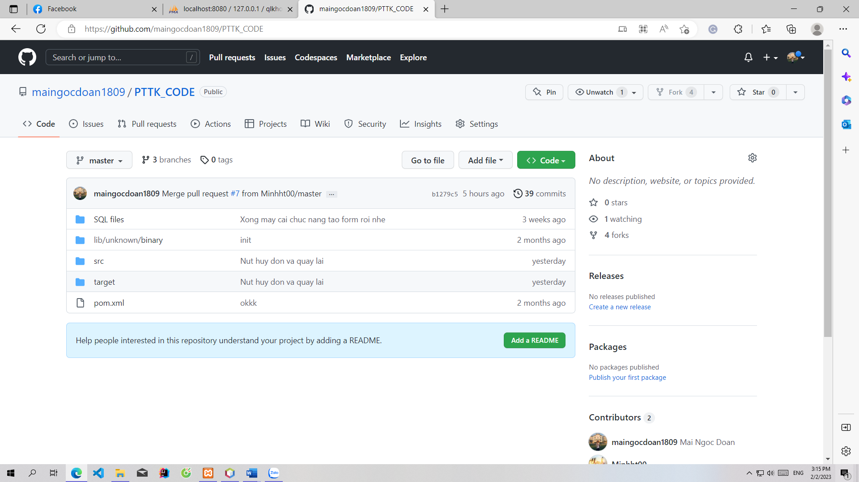

Giao diện truy cập Github

* B2: Chọn vào nút “Code” màu xanh

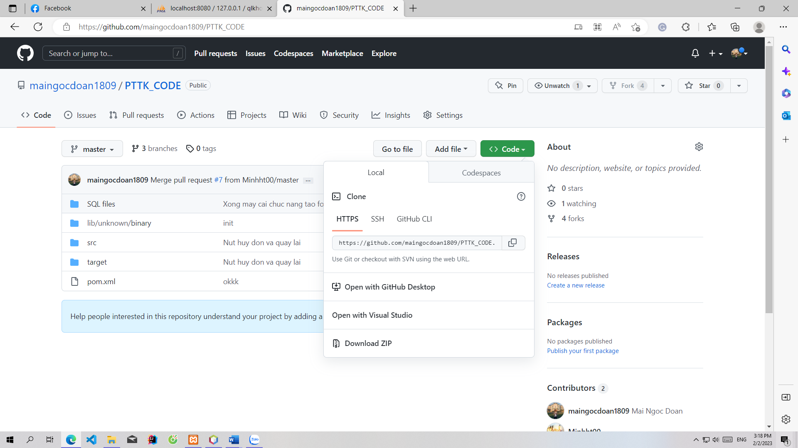

* B3: Chọn Download Zip

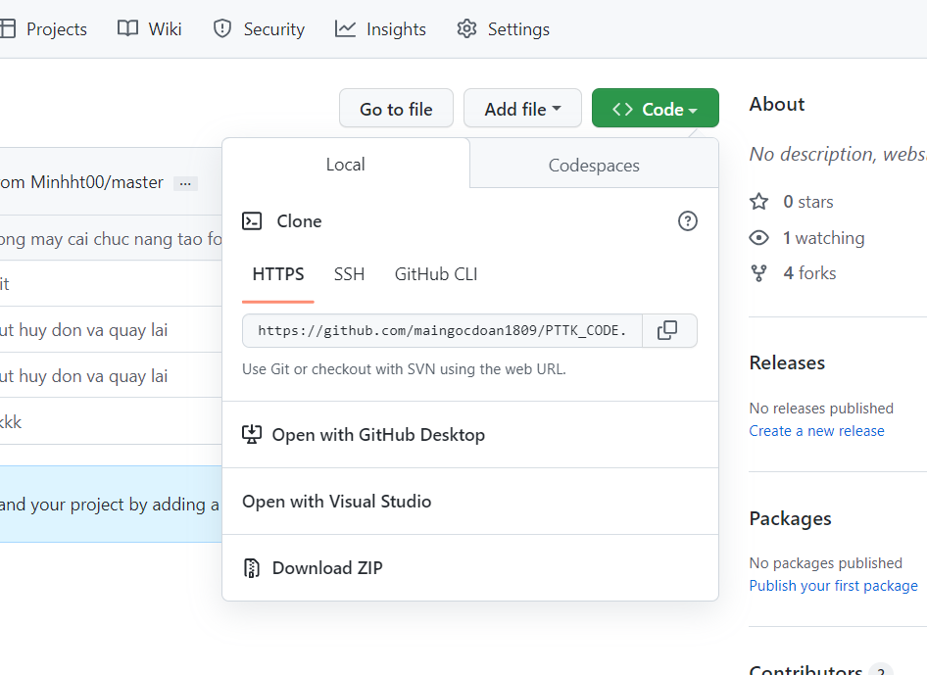

B4: Chọn thư mục lưu trữ và tải về

Ví dụ ở đây lưu vào thư mục Test. Đường dẫn có thể khác trên máy tính khác nhau.

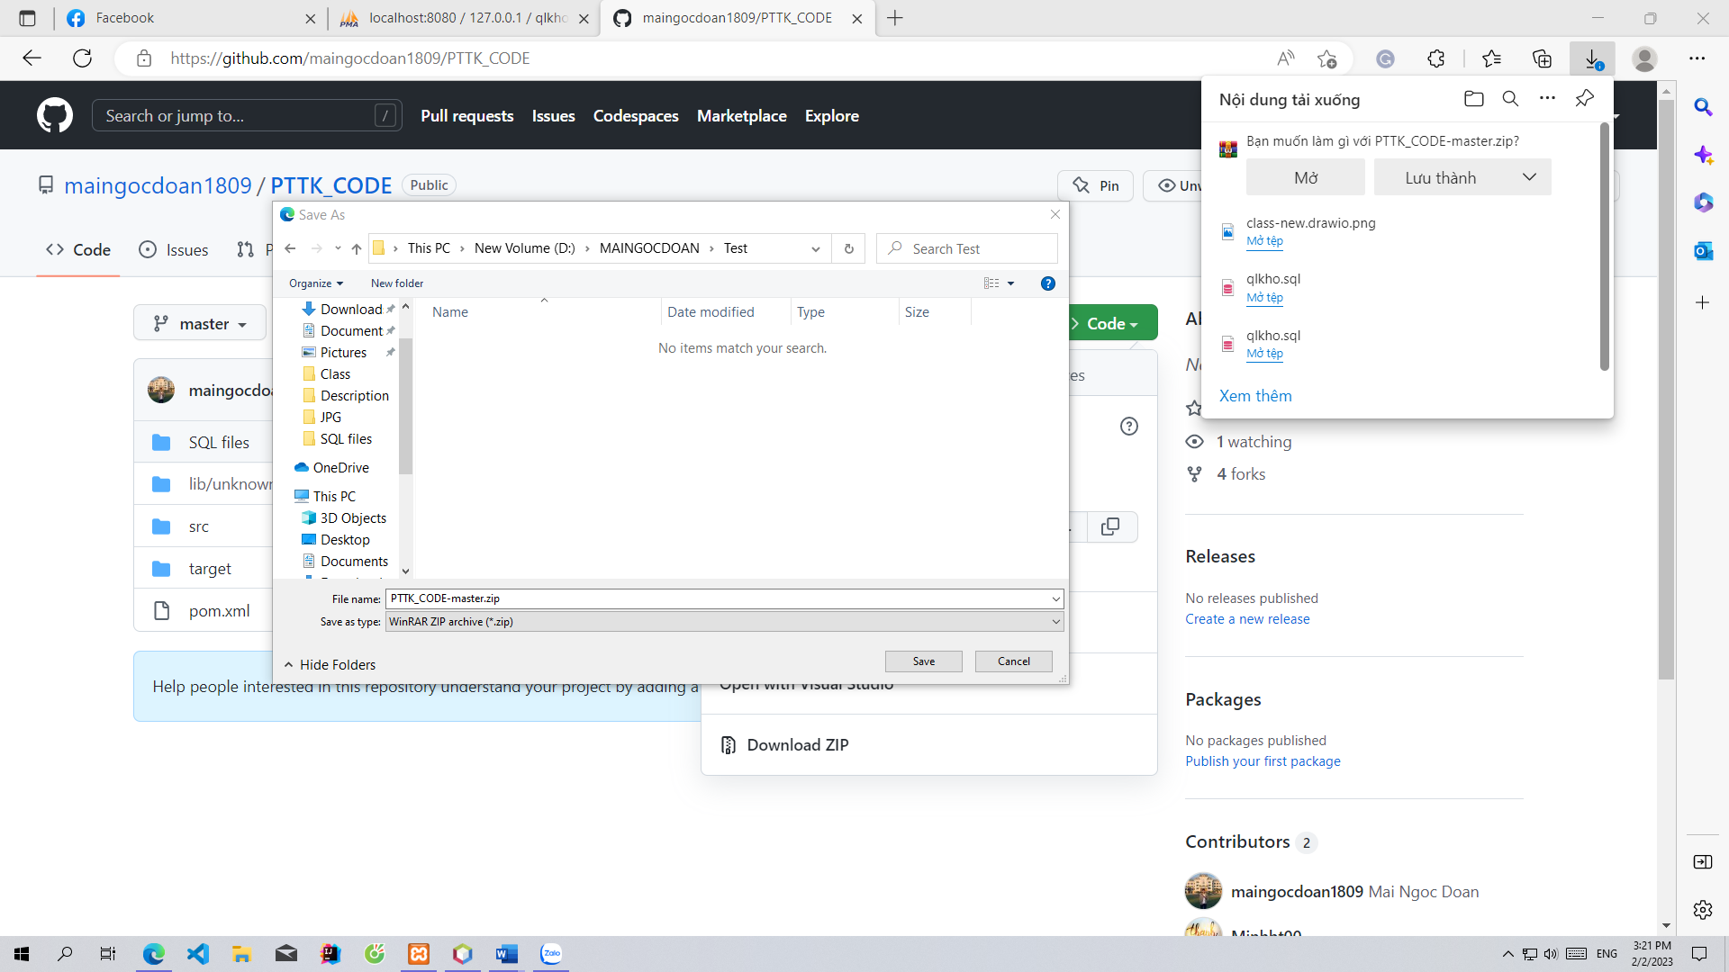

* B5: Giải nén file vừa tải.
* Chọn Extract here:

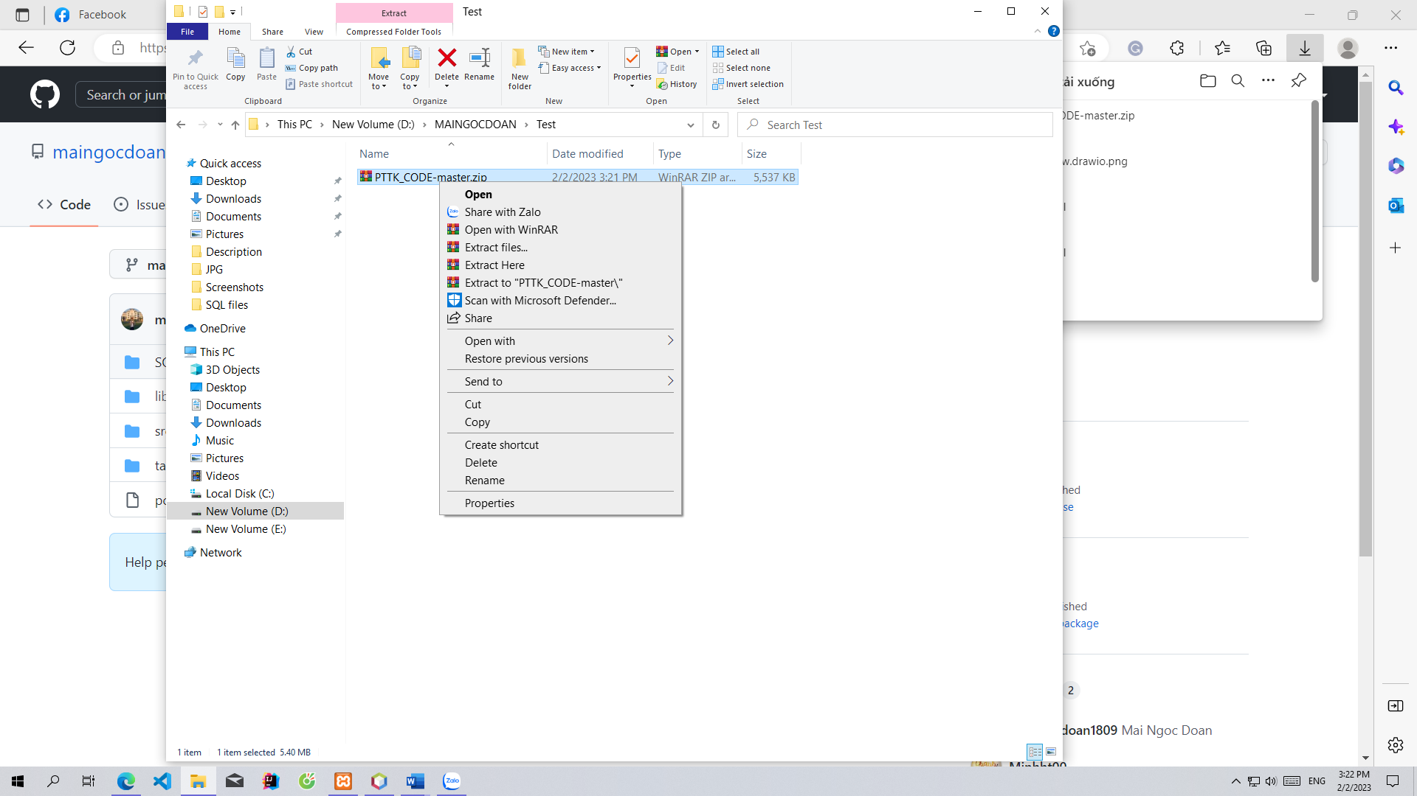

* Sau khi giải nén ta được thư mục có tên giống với file .Zip:

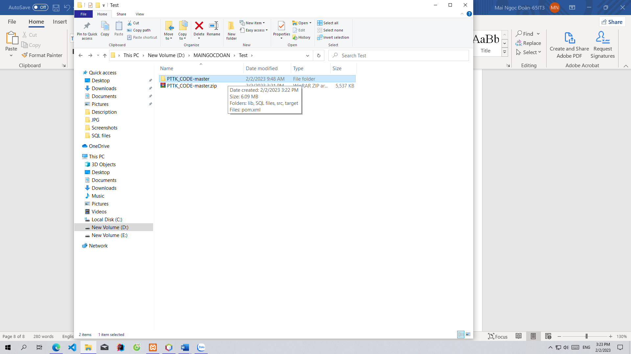

* B6: Mở Netbean trên máy tính:

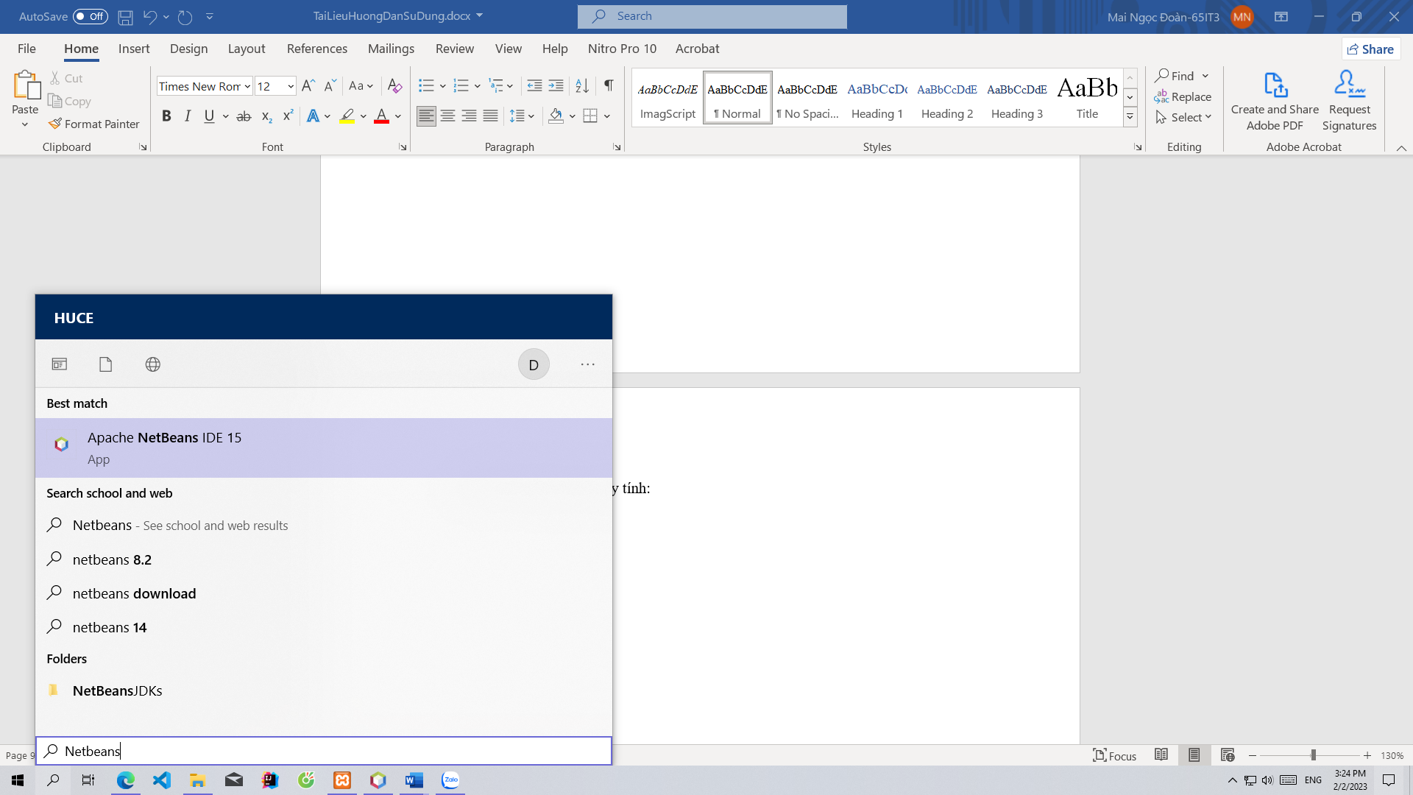

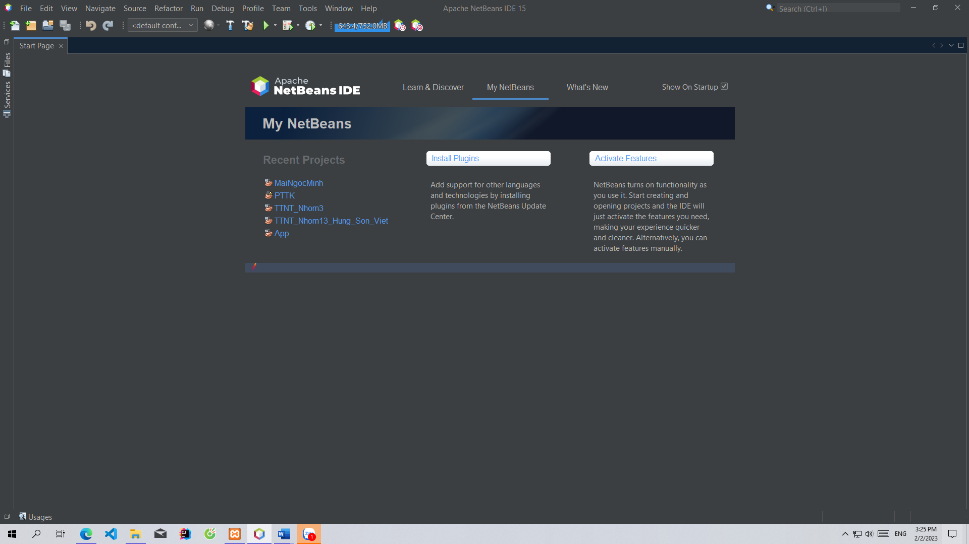

* B7: Chọn File -> Open project và trỏ vào thư mục bạn vừa tải xuống:

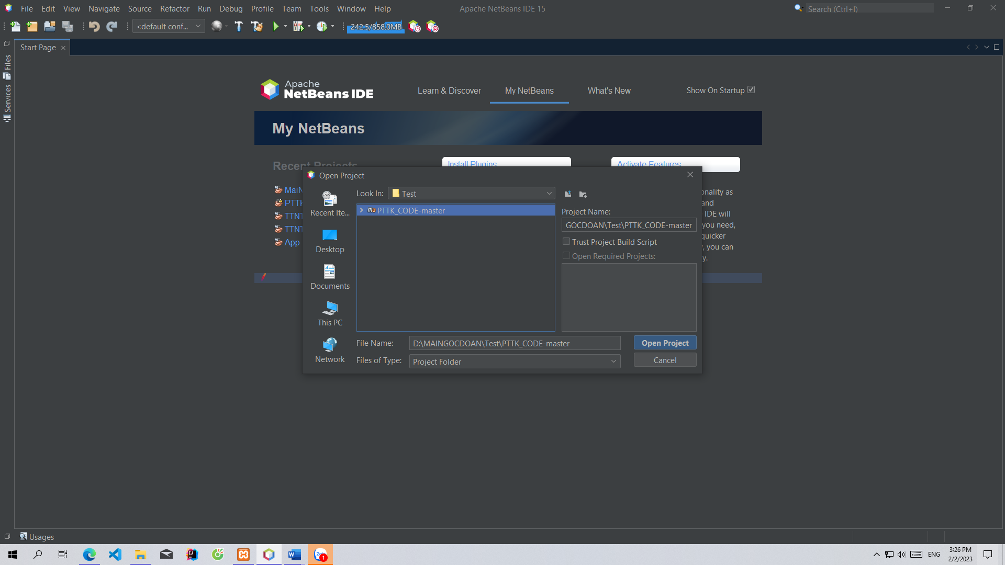

Chọn Open Project:

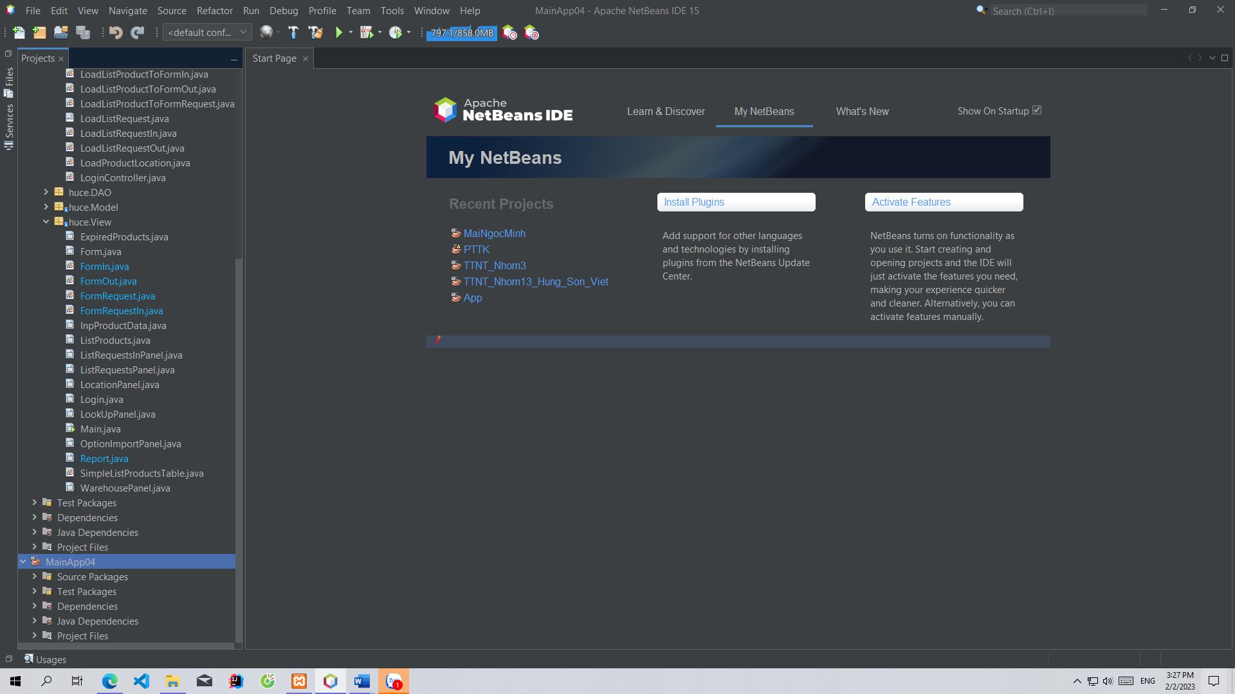

* B8: Chọn \src\main\java\huce\View\Main.java

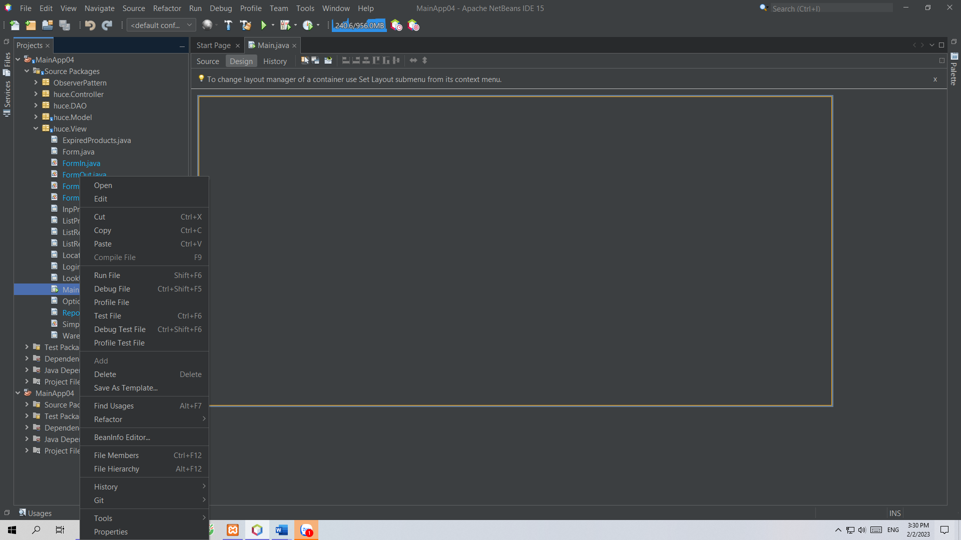

* B9: Chọn Run File để hoàn tất chạy chương trình.

Nếu giao diện hiện khung đăng nhập dưới đây thì có nghĩa là thành công.

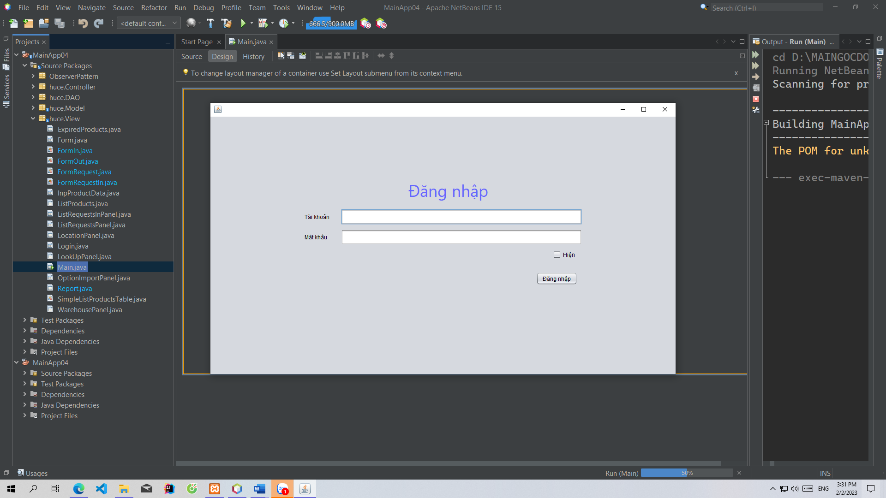

# II, Chạy chương trình

## 1,Test chức năng nhập hàng.

* Chọn nút nhập hàng trên giao diện:

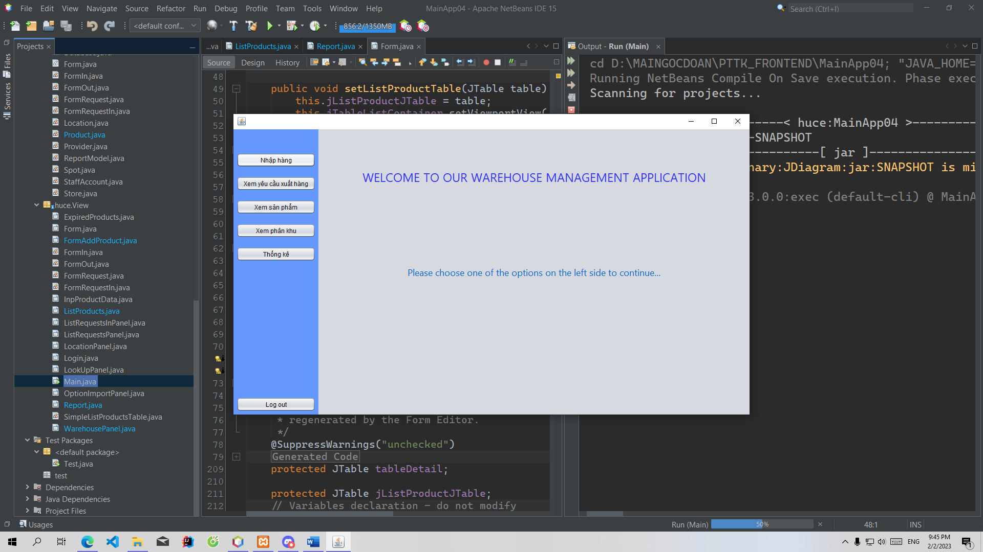

* Sau khi chọn nút nhập hàng thì hiện ra giao diện sau:

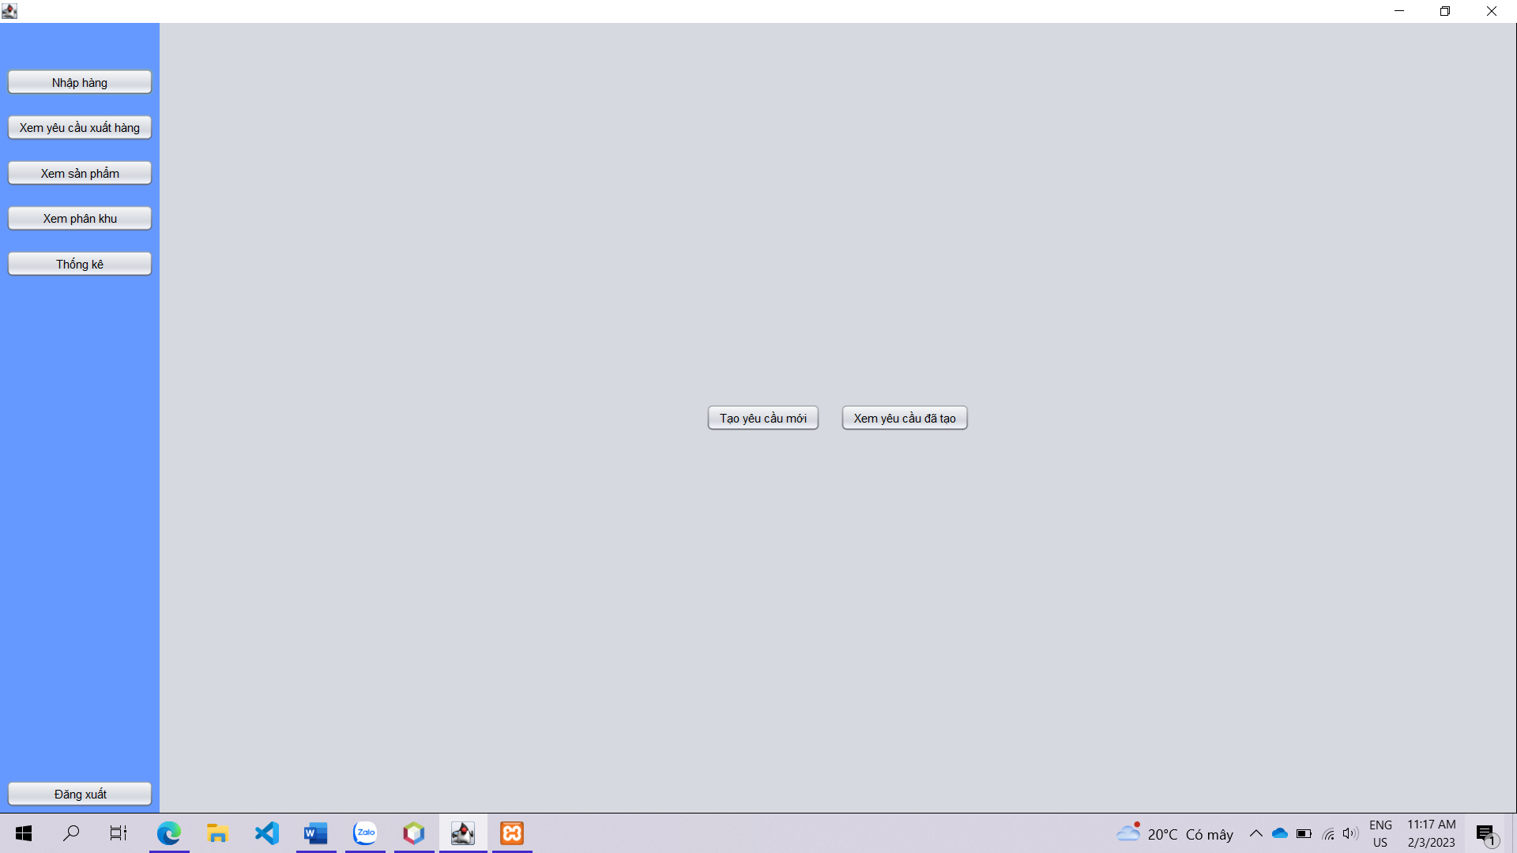

Ở đây, chúng ta có hai lựa chọn:

* Tạo một yêu cầu nhập hàng mới.
* Tiến hành nhập hàng cho một yêu cầu nhập hàng đã tạo trước đó.
* Để tạo một yêu cầu mới, chọn Tạo yêu cầu mới.
* Giao diện sau khi chọn tạo một yêu cầu mới:

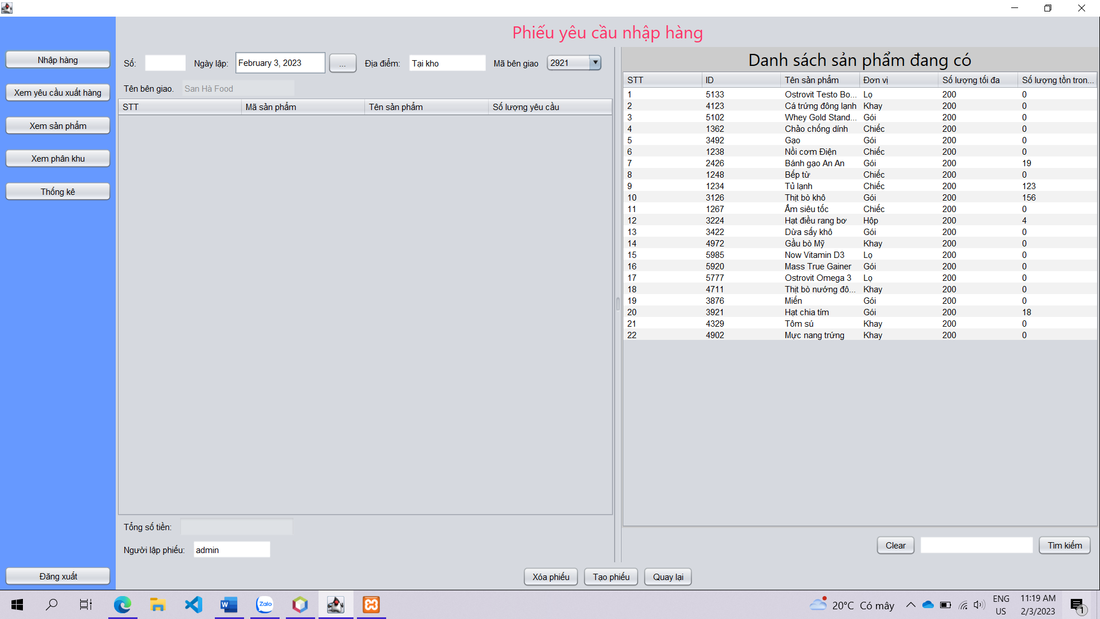

* Điền các thông tin như Số (mã phiếu trên Database) và Ngày lập, Địa điểm, Mã bên giao (mã nhà cung cấp sẽ nhận phiếu này), tên người lập phiếu.

Giả sử ta có mã phiếu 9988, Ngày lập là ngày 3/2/2023, Địa điểm lập Tại kho, bên giao là 1255, người lập phiếu là admin.

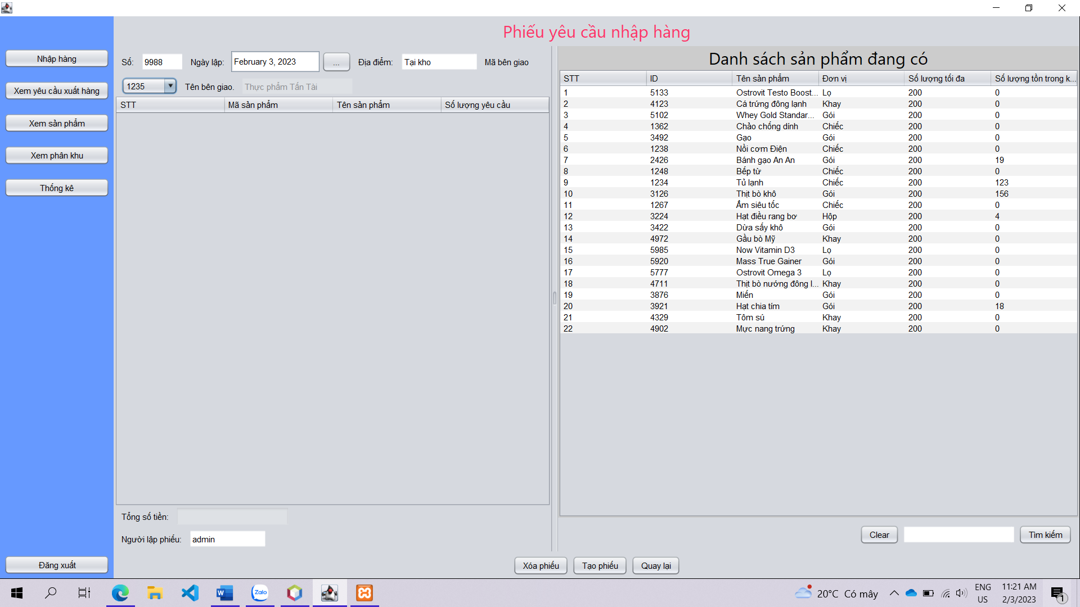

* Trên bảng sản phẩm phía bên phải (Danh sách sản phẩm đang có), chọn mặt hàng cần yêu cầu bằng cách nhấn đúp chuột vào mặt hàng đó:

Ví dụ chọn Miến có mã ID = 3876, số lượng yêu cầu cho bên cung cấp là 3.

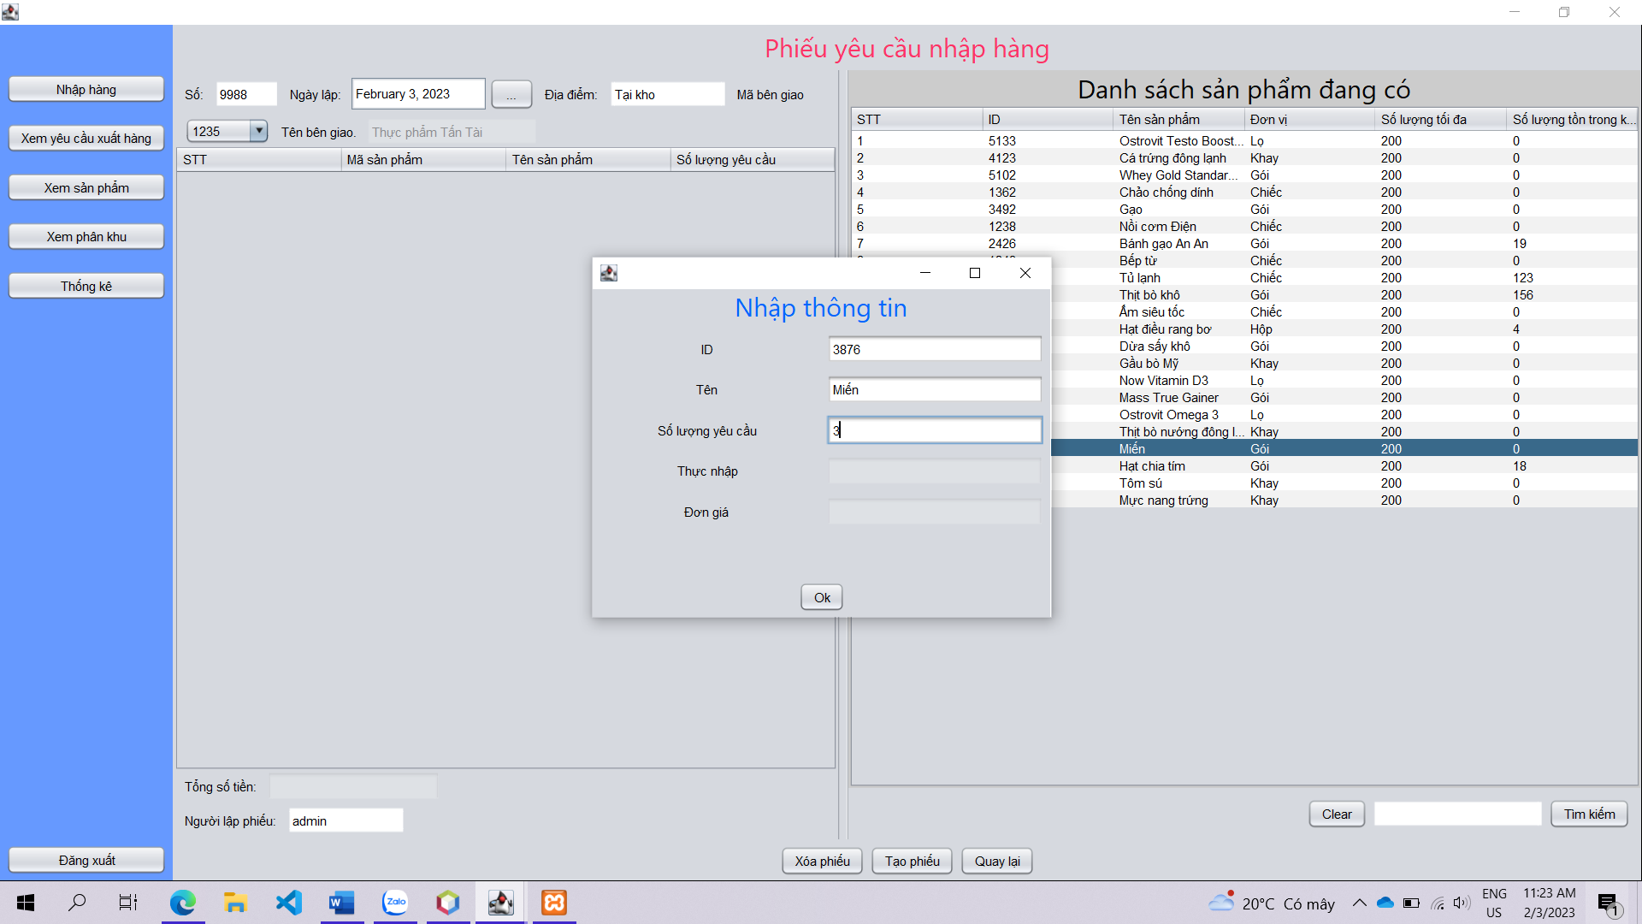

* Nhấn ok để hoàn tất thêm sản phẩm:

Sản phẩm 3876 đã hiện trên danh sách các mặt hàng của phiếu yêu cầu.

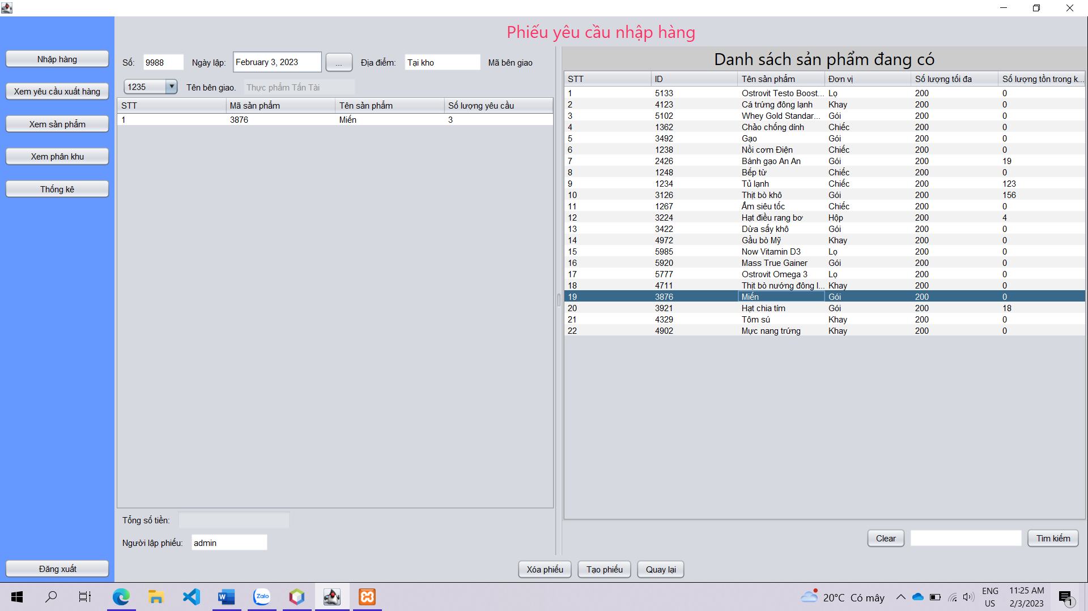

* Nhập thêm các mặt hàng vào:

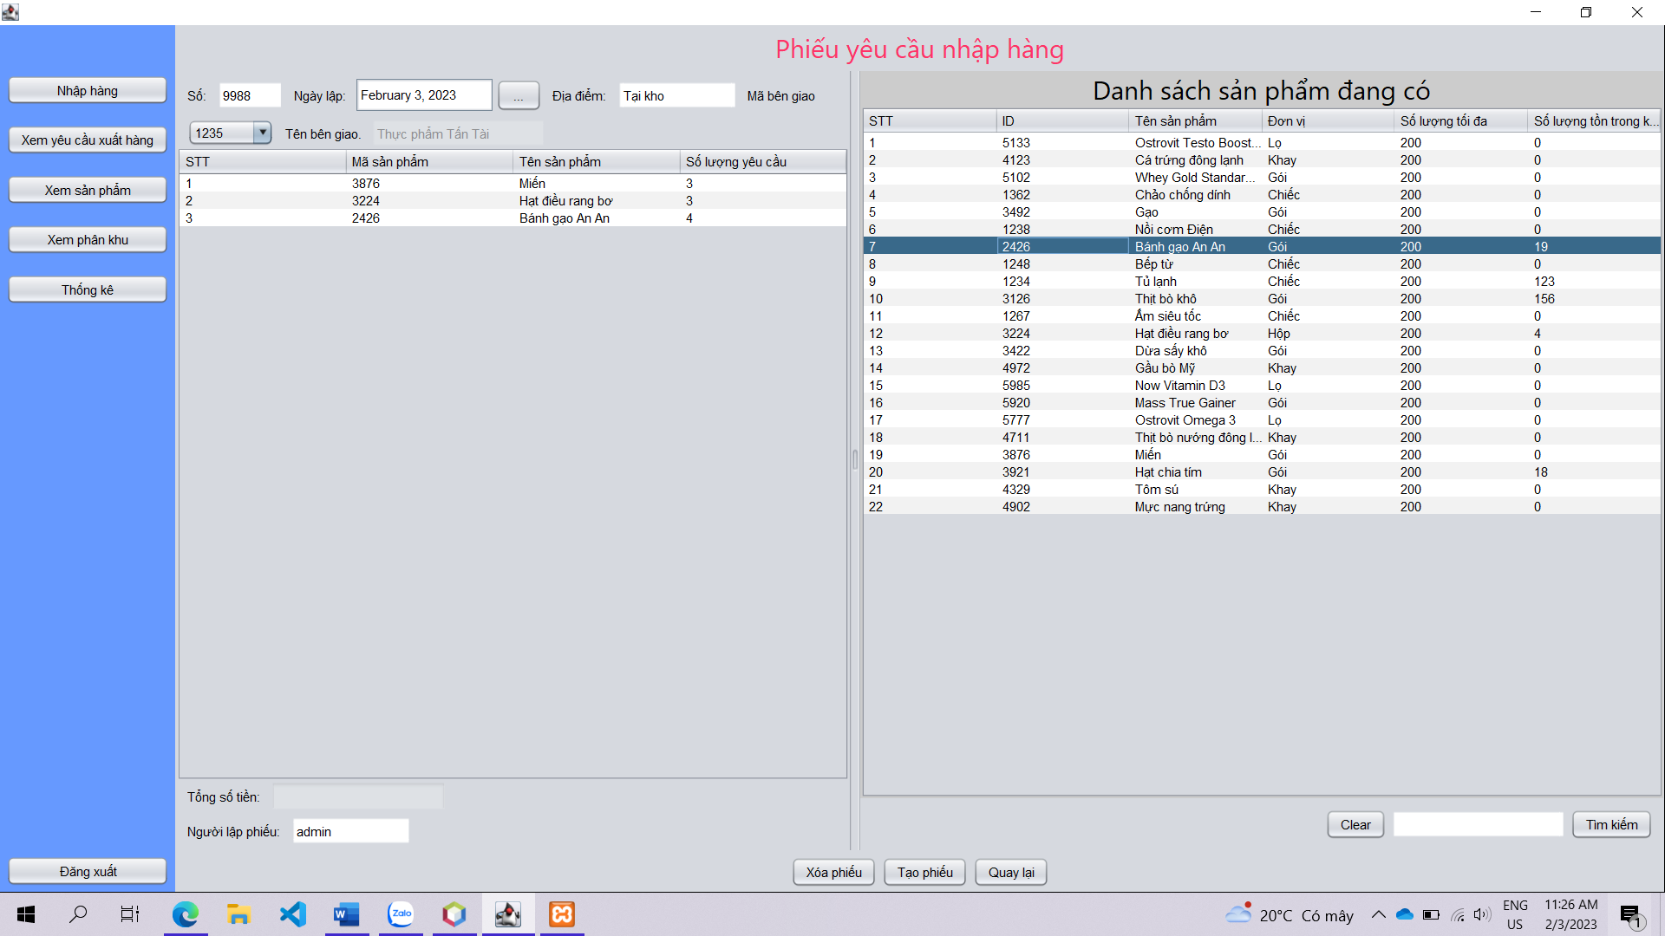

* Để hoàn tất việc tạo phiếu yêu cầu, ta chọn nút Tạo phiếu:

Sau khi nhấn nút tạo phiếu, ta thấy phiếu 9988 đã được cập nhật vào danh sách phiếu yêu cầu. Hoàn thành chức năng tạo phiếu yêu cầu.

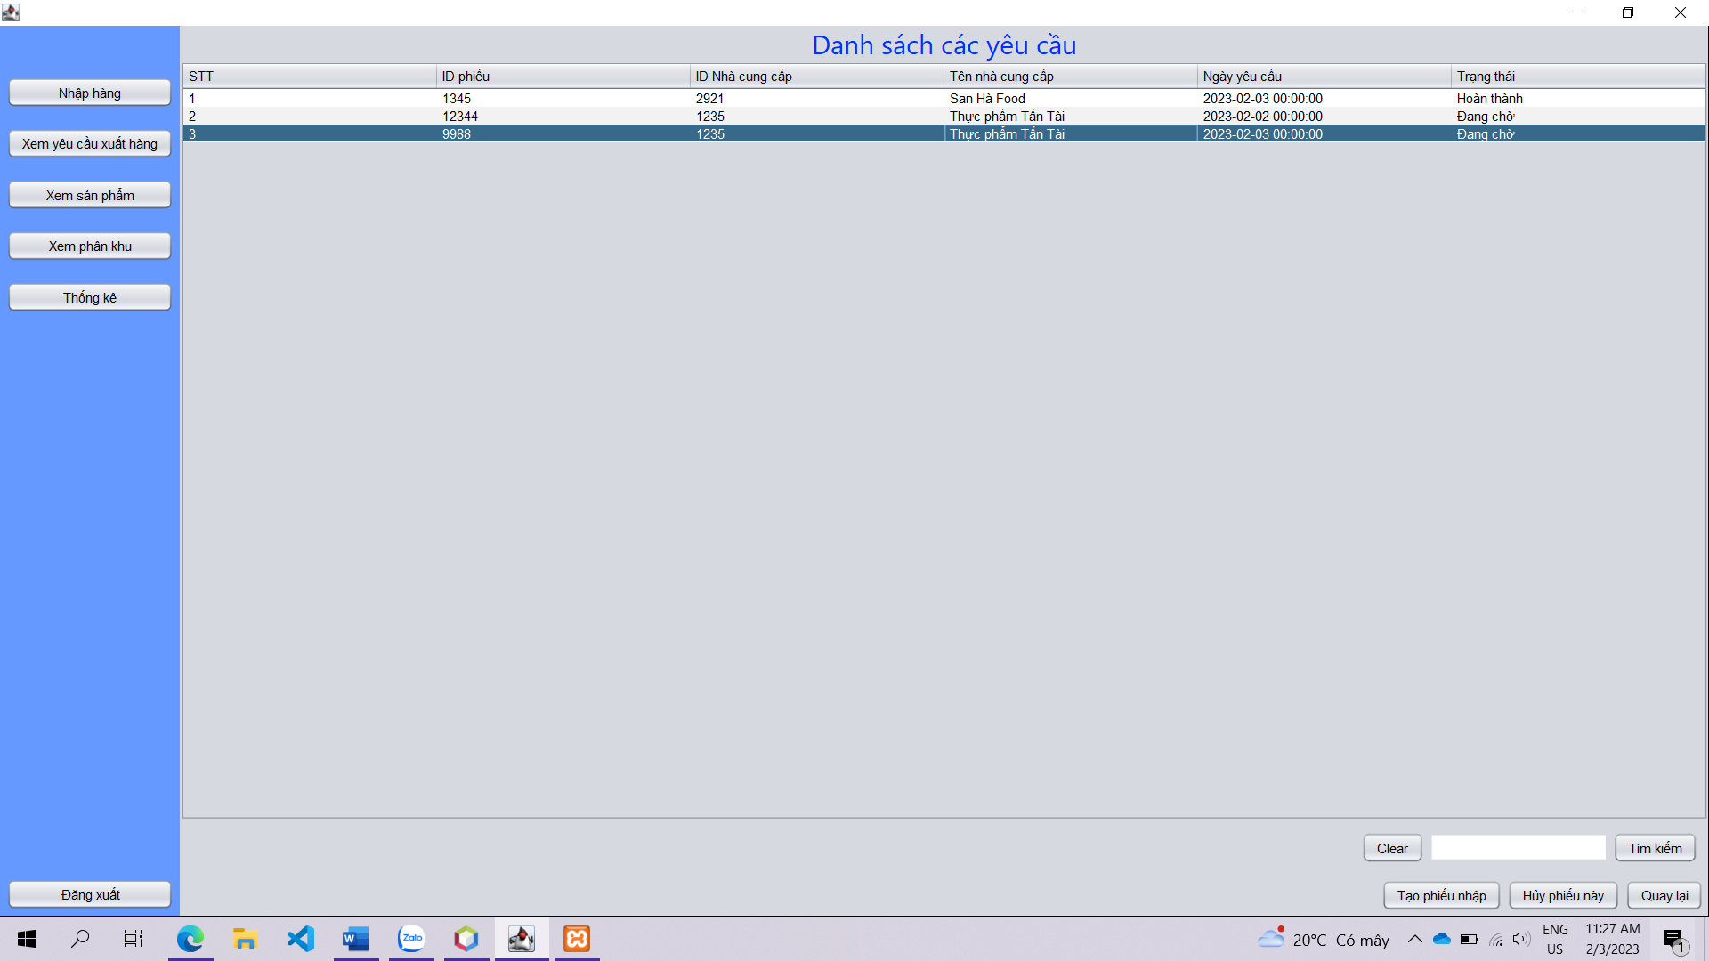

* Để tiến hành nhập hàng cho một yêu cầu đã tạo trước đó. Ta chọn xem yêu cầu đã tạo.
* Hiển thị các phiếu yêu cầu. Với trạng thái phiếu nếu là Hoàn thành thì phiếu đó đã hoàn thành, Đang chờ tức là phiếu đó mới được tạo và chưa nhập hàng lần nào.

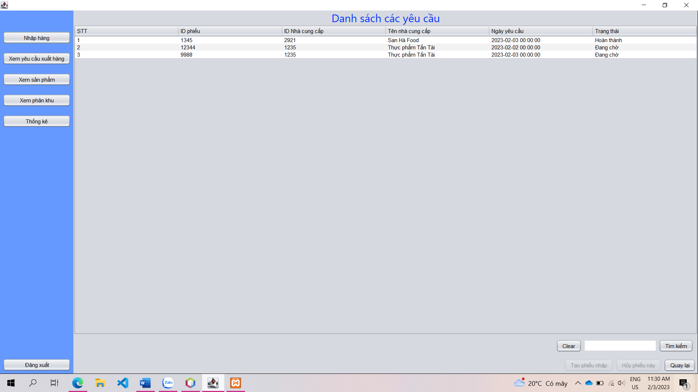

* Chọn 1 phiếu có trạng thái Đang chờ hoặc Đang xử lý, nút tạo phiếu nhập sẽ hiện lên:

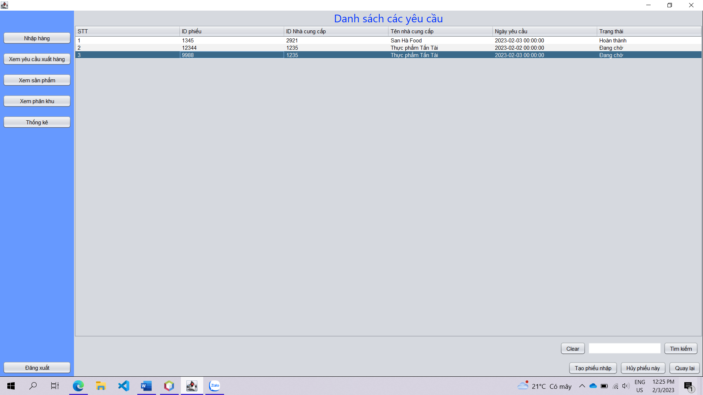

* Chọn Tạo phiếu nhập:

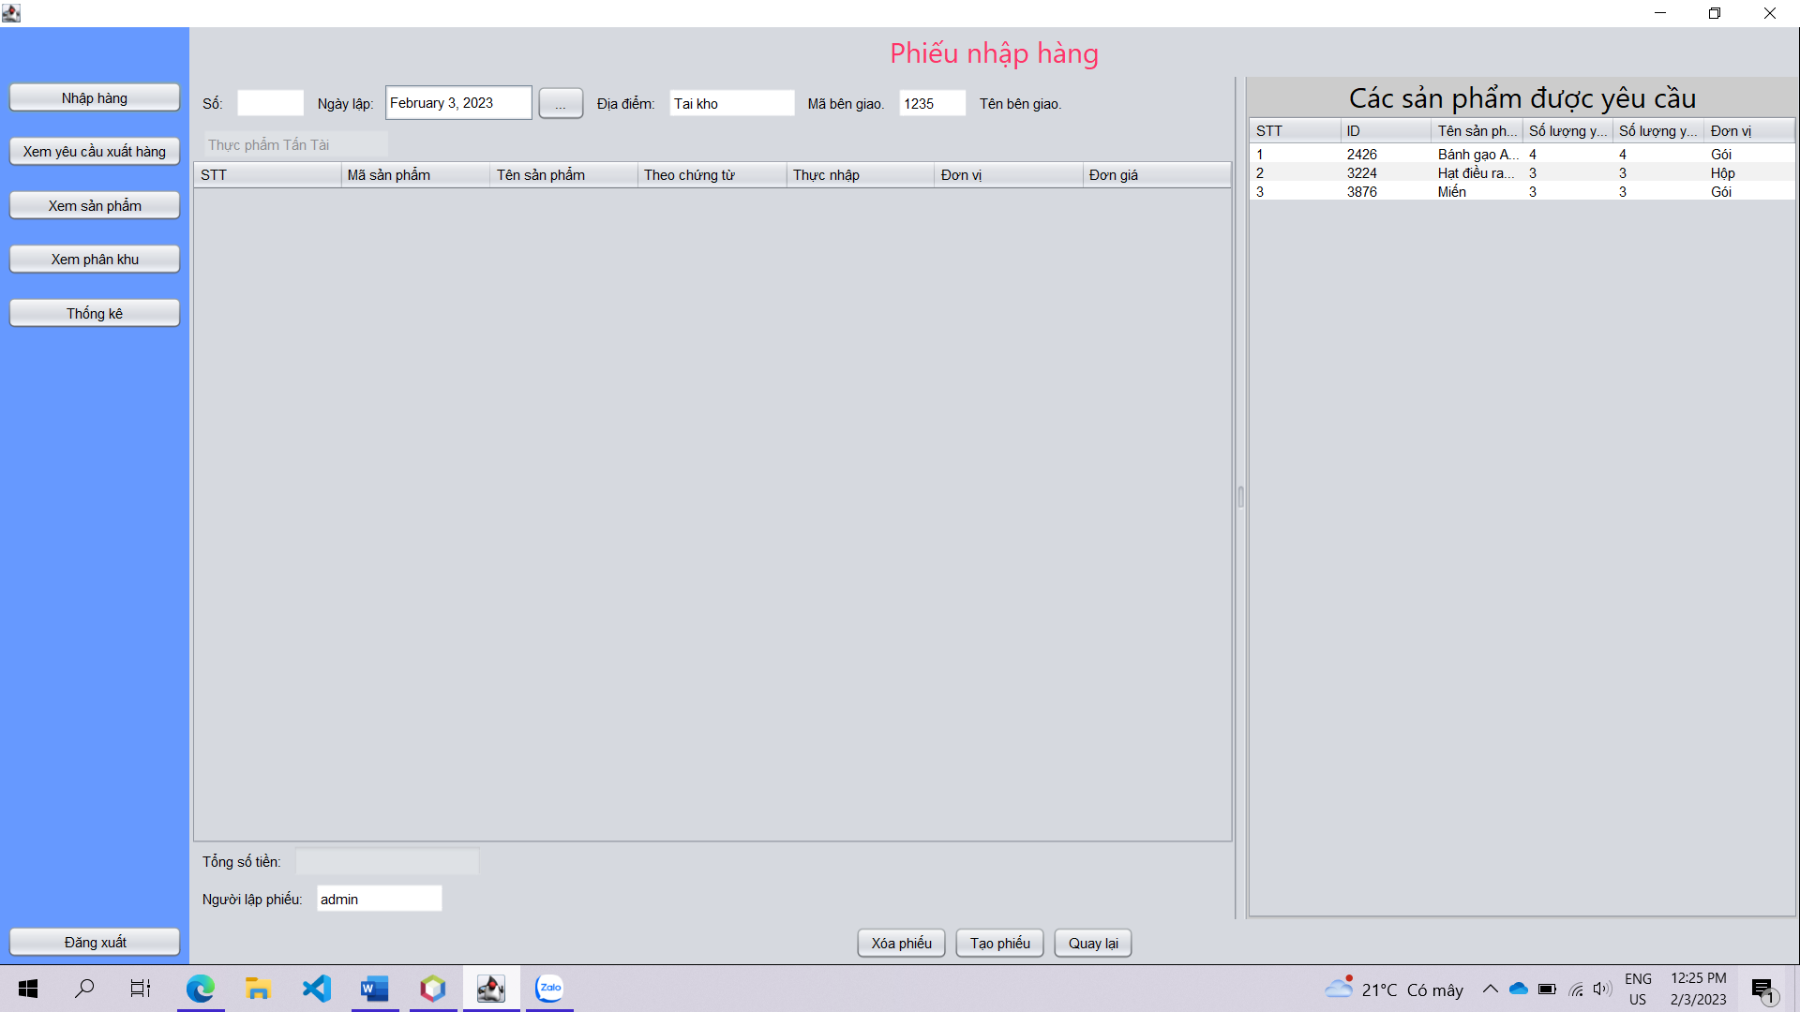

Ta thấy các mặt hàng của đơn 9988 vừa nhập đã được hiện lên trên bảng phía bên phải (Các sản phẩm được yêu cầu).

* Lần lượt double click vào các mặt hàng sẽ được nhập vào đợt đó và nhấp số lượng nhập.

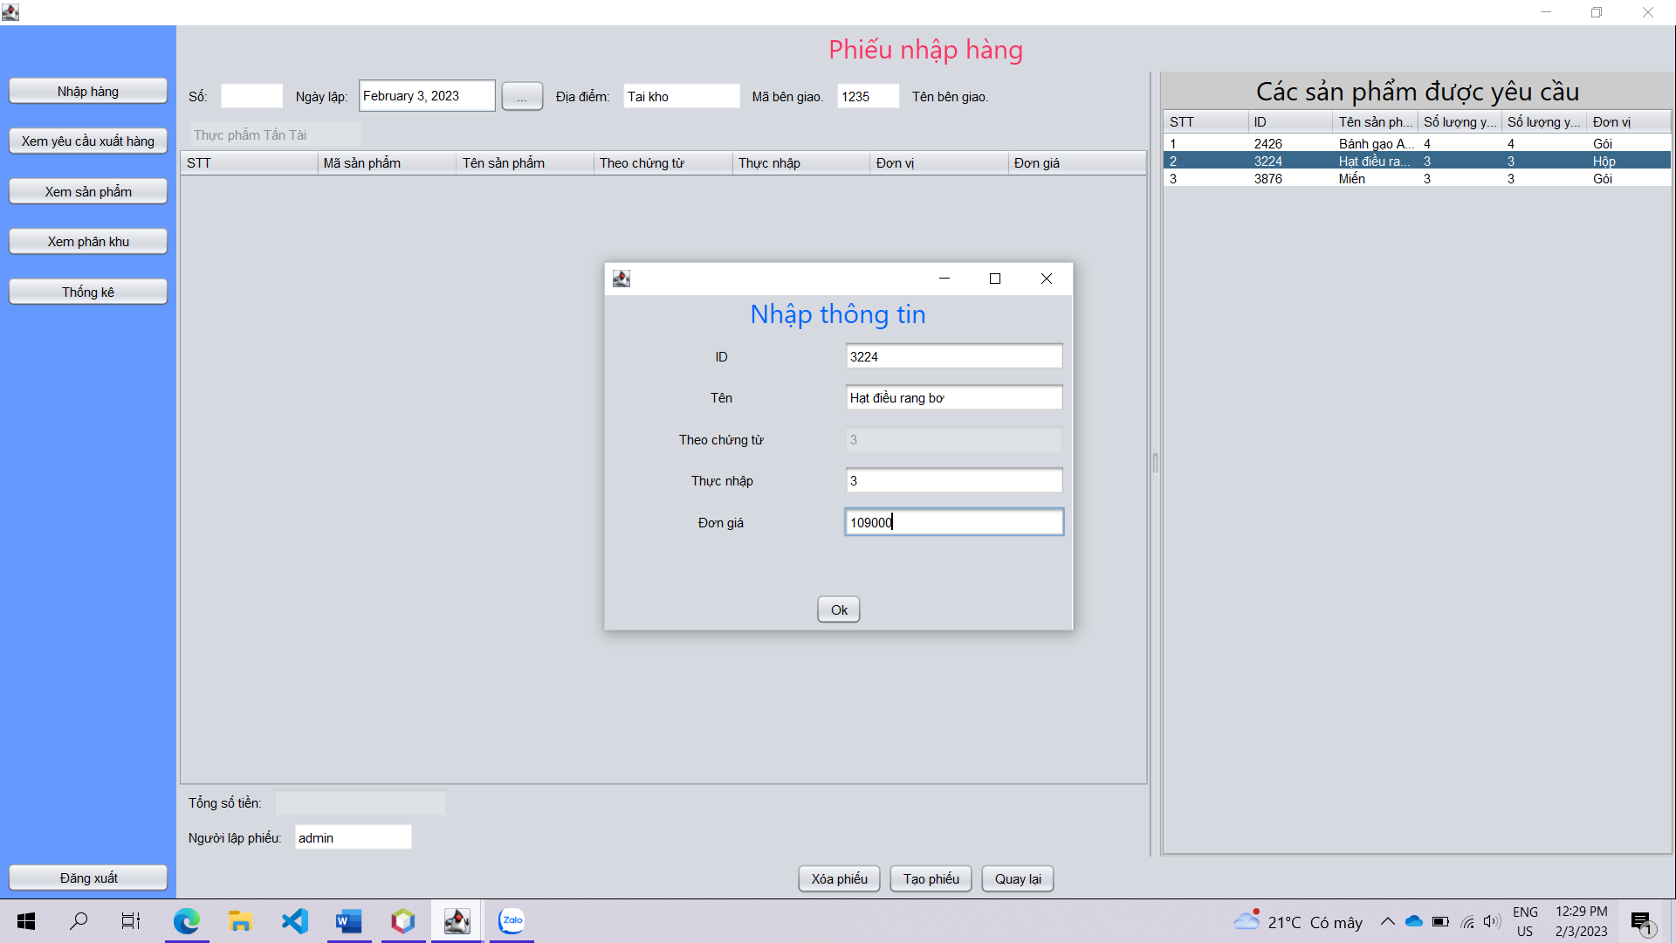

Sau khi nhập các mặt hàng vào xong:

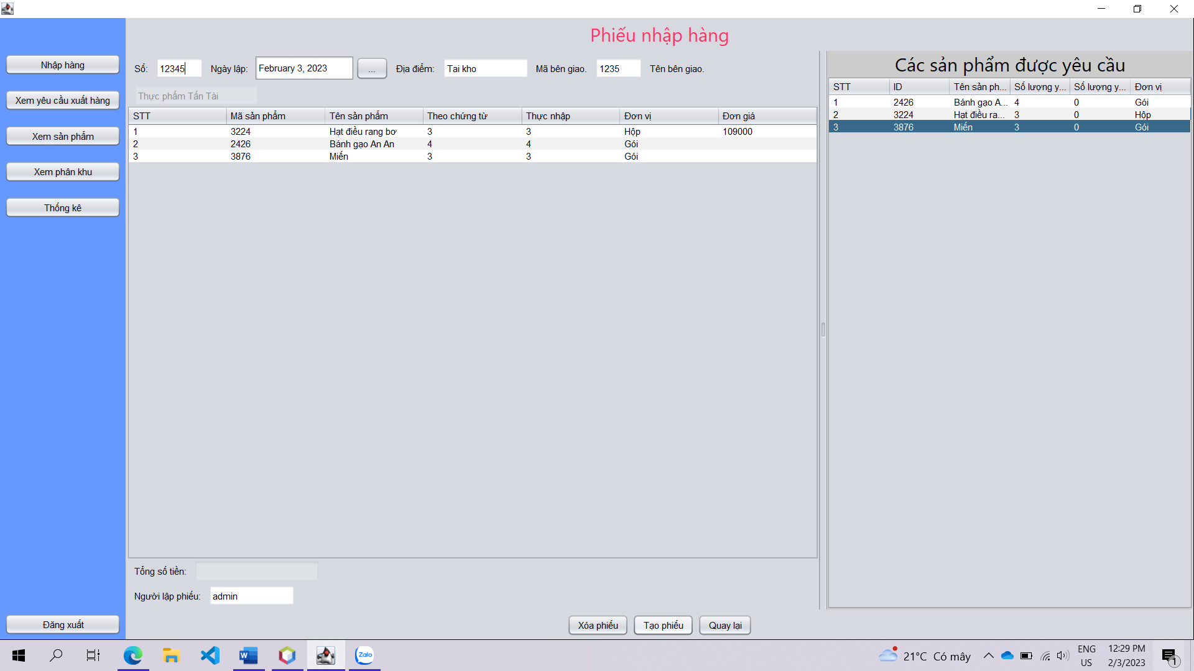

* Nhấn nút tạo phiếu với mã phiếu là 12345:

Thông báo hoàn thành:

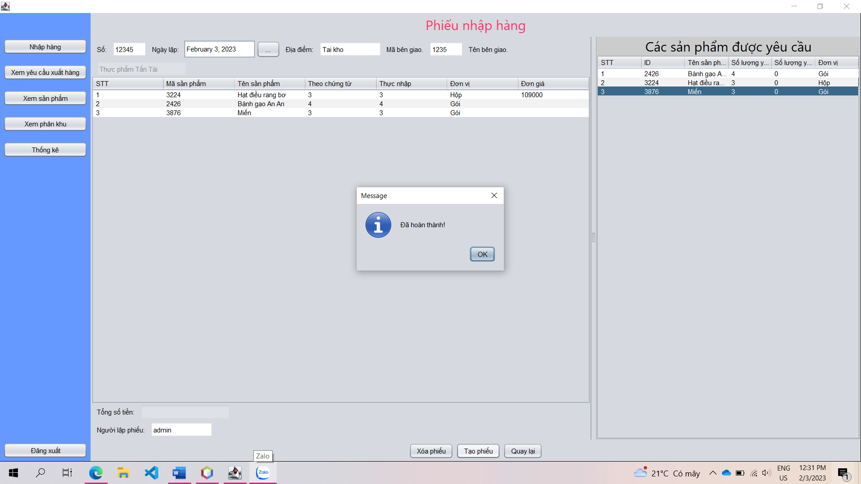

Đơn nhập đã được hoàn thành. Trạng thái chuyển sang Hoàn thành.

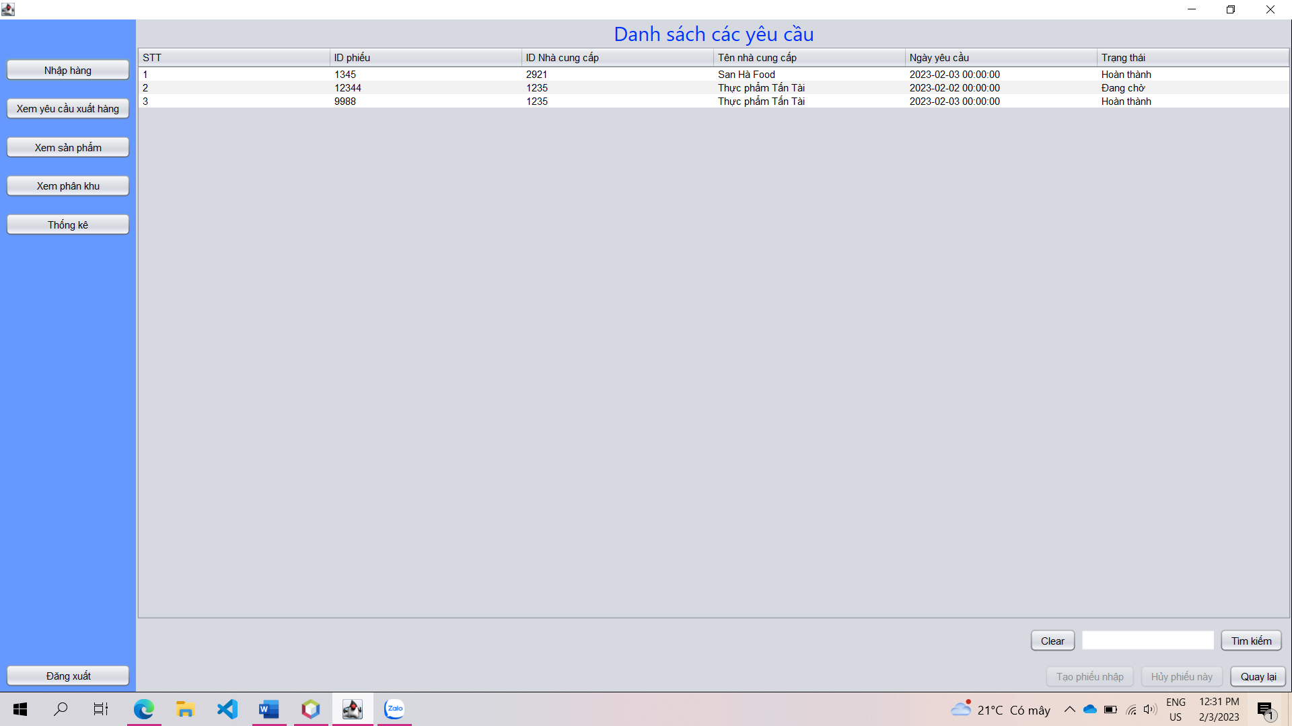

## 2, Chức năng tạo phiếu yêu cầu xuất hàng

Chức năng này dành cho nhân viên cửa hàng

Test chức năng của nhân viên cửa hàng.

* Đăng nhập tài khoản staff:

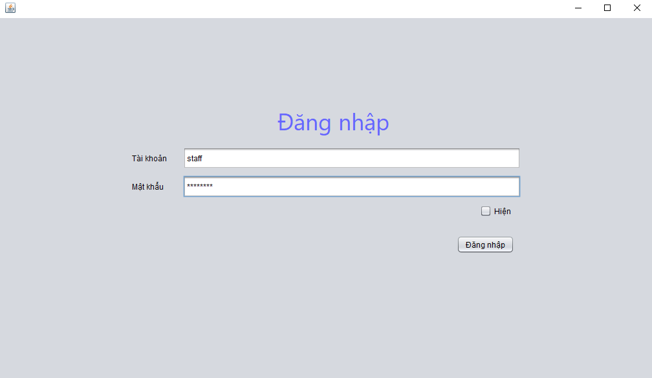

* Giao diện nhân viên cửa hàng:

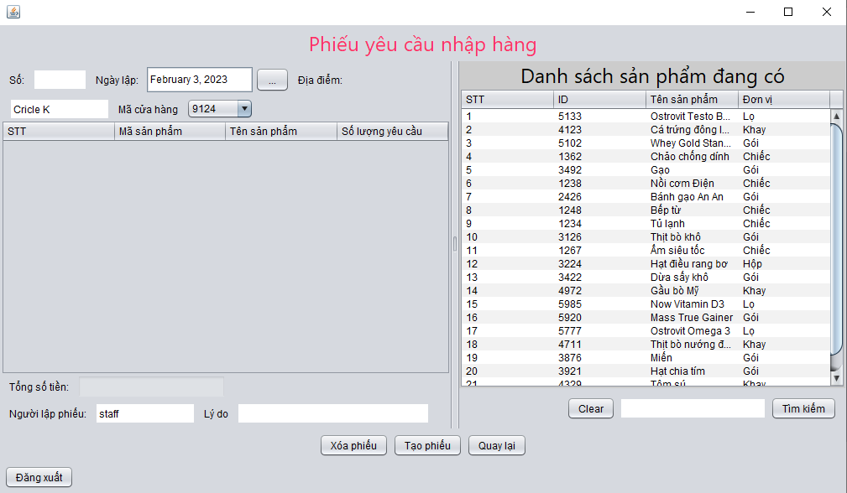

* Điền các thông tin như số phiếu, ngày lập, chọn mã cửa hàng, người lập phiếu, lý do

Giả sử ta có mã phiếu là 1108 ngày 3/2/2023, mã cửa hàng 9124, người lập là staff, lý do: hết sản phẩm

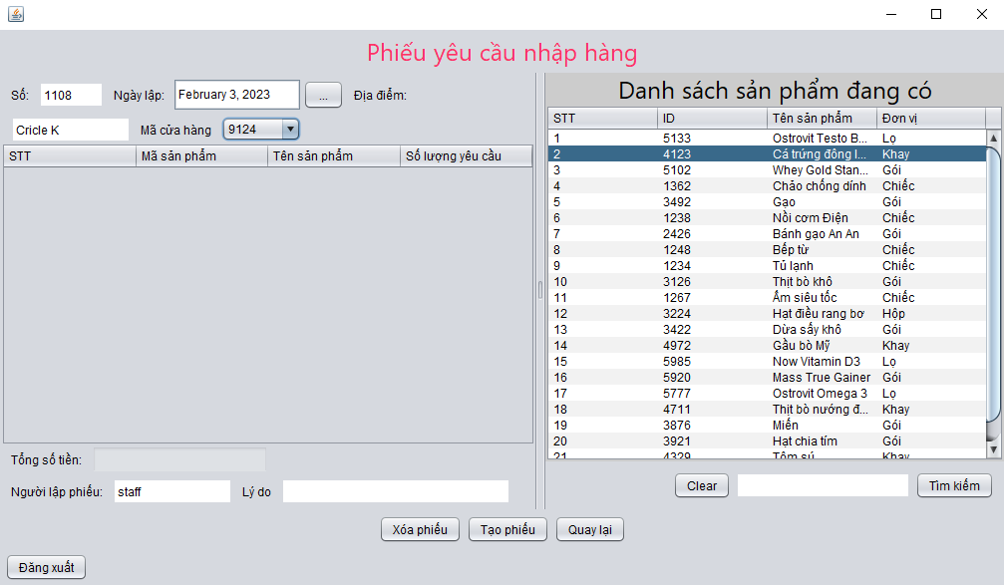

* Trên bảng sản phẩm bên phải (Danh sách sản phẩm đang có), chọn mặt hàng cần yêu cầu bằng cách nhấp đúp chuột vào mặt hàng đó.

Ví dụ: Gạo có ID 3492, số lượng yêu cầu nhập sẽ là 10.

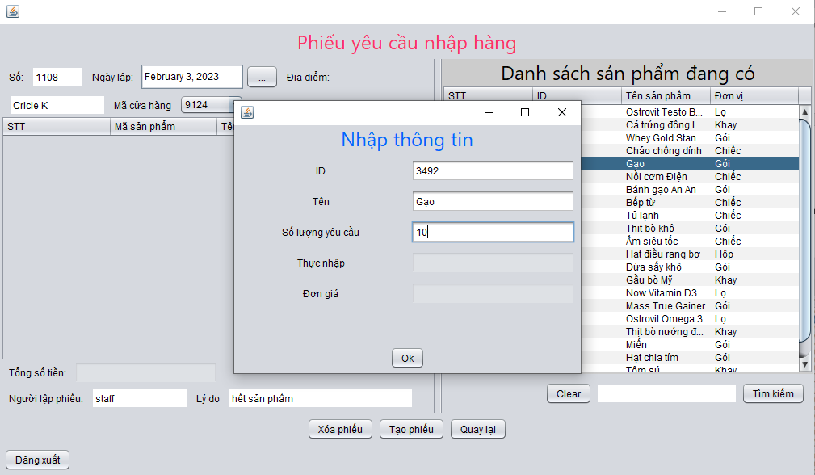

* Nhấn ok để hoàn tất:

Sản phẩm hiện trên danh sách yêu cầu nhập hàng

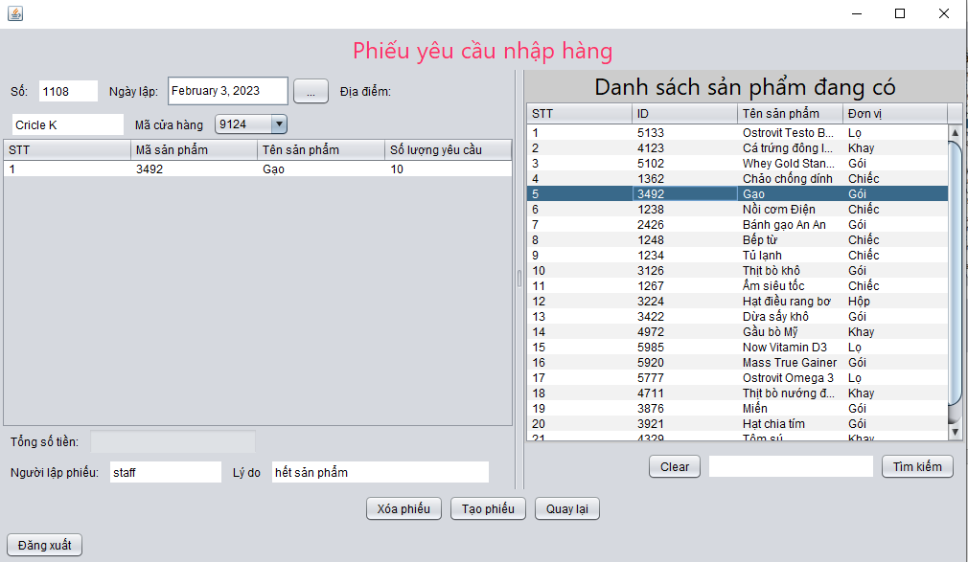

* Để hoàn tất việc tạo phiếu yêu cầu, ta chọn nút Tạo phiếu:

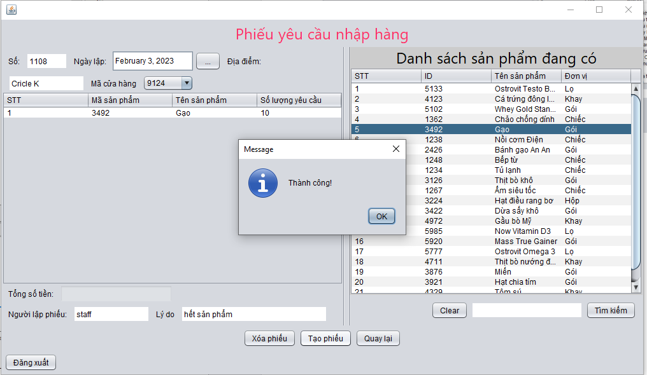

* Ta sẽ thấy phiếu yêu cầu được xuất hiện trong database

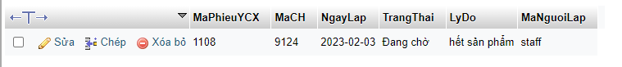

## 3, Chức năng tạo phiếu xuất hàng.

* Chọn nút xem yêu cầu xuất hàng trên giao diện:

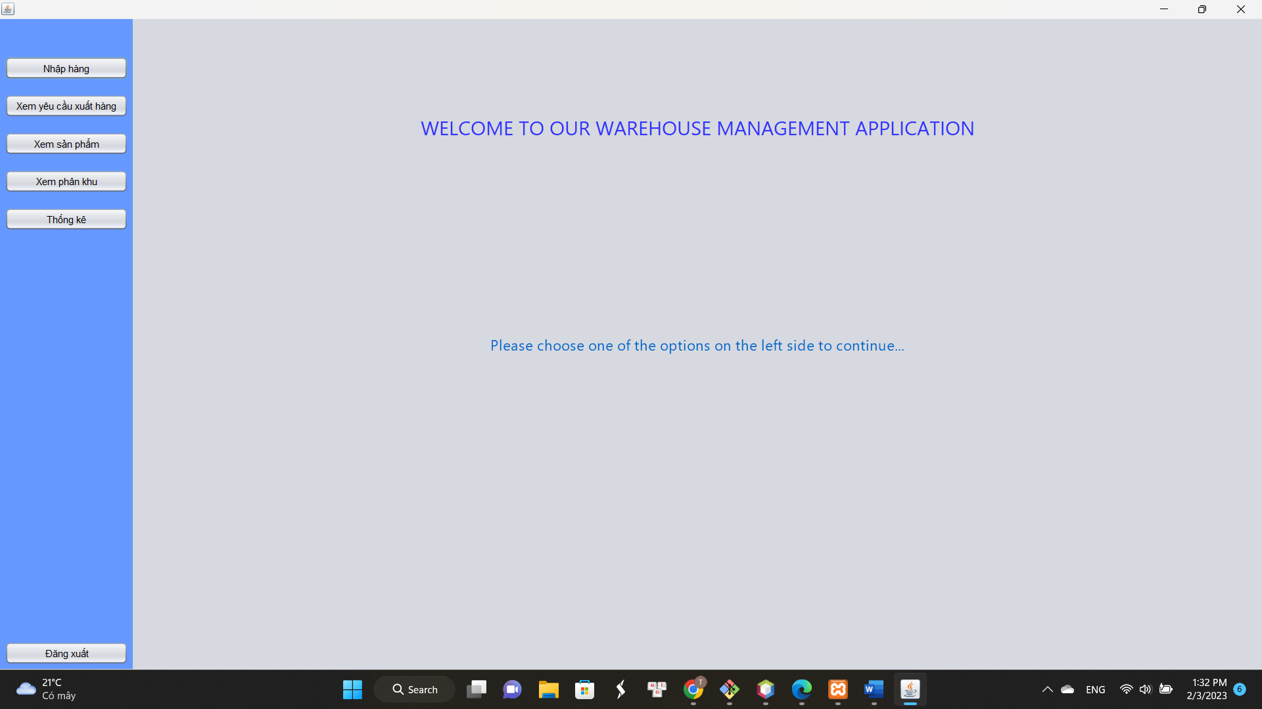

* Sau khi chọn nút xem yêu cầu xuất hàng thì hiện ra giao diện sau:

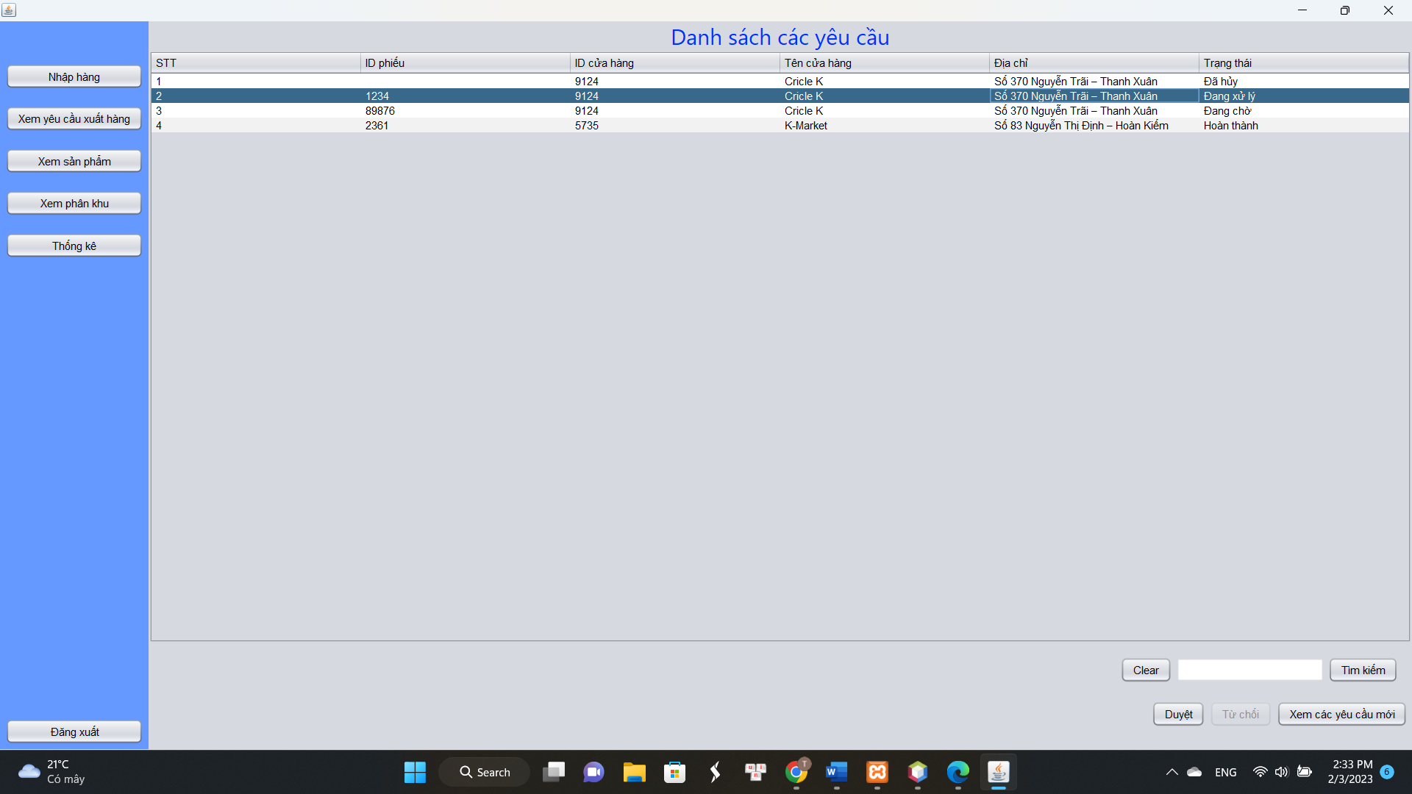

* Để tiến hành xuất hàng cho một yêu cầu đã tạo trước đó, ta xem các yêu cầu đã tạo.

⮚ Hiển thị các phiếu yêu cầu. Với trạng thái phiếu nếu là Hoàn thành thì phiếu đó đã hoàn thành, Đang chờ tức là phiếu đó mới được tạo và chưa nhập hàng lần nào, Đã hủy là phiếu đó đã được hủy, Đang xử lý tức là phiếu đó đã nhập nhưng chưa đủ .

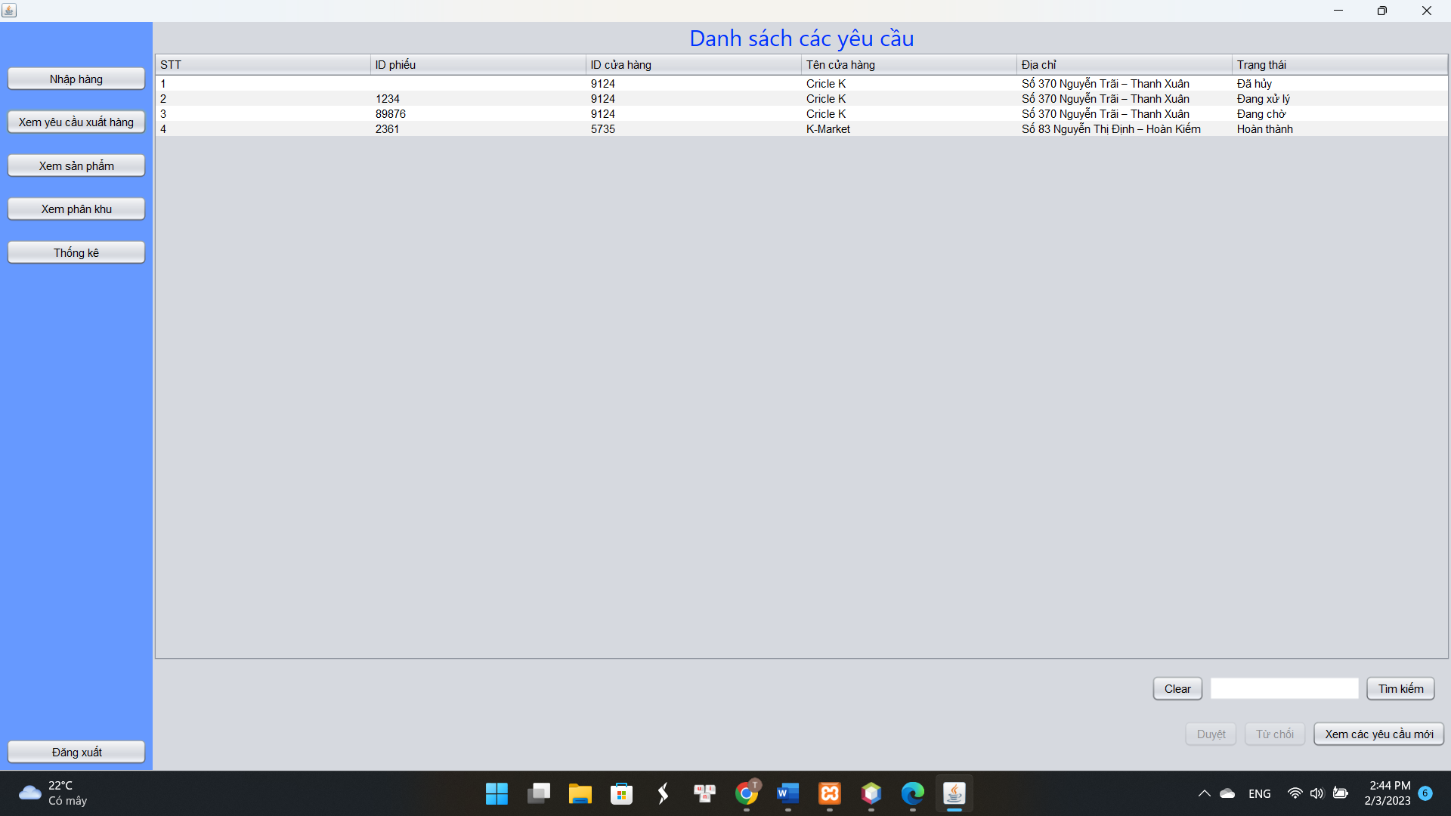

⮚ Chọn 1 phiếu có trạng thái Đang chờ hoặc Đang xử lý, nút tạo phiếu sẽ hiện lên:

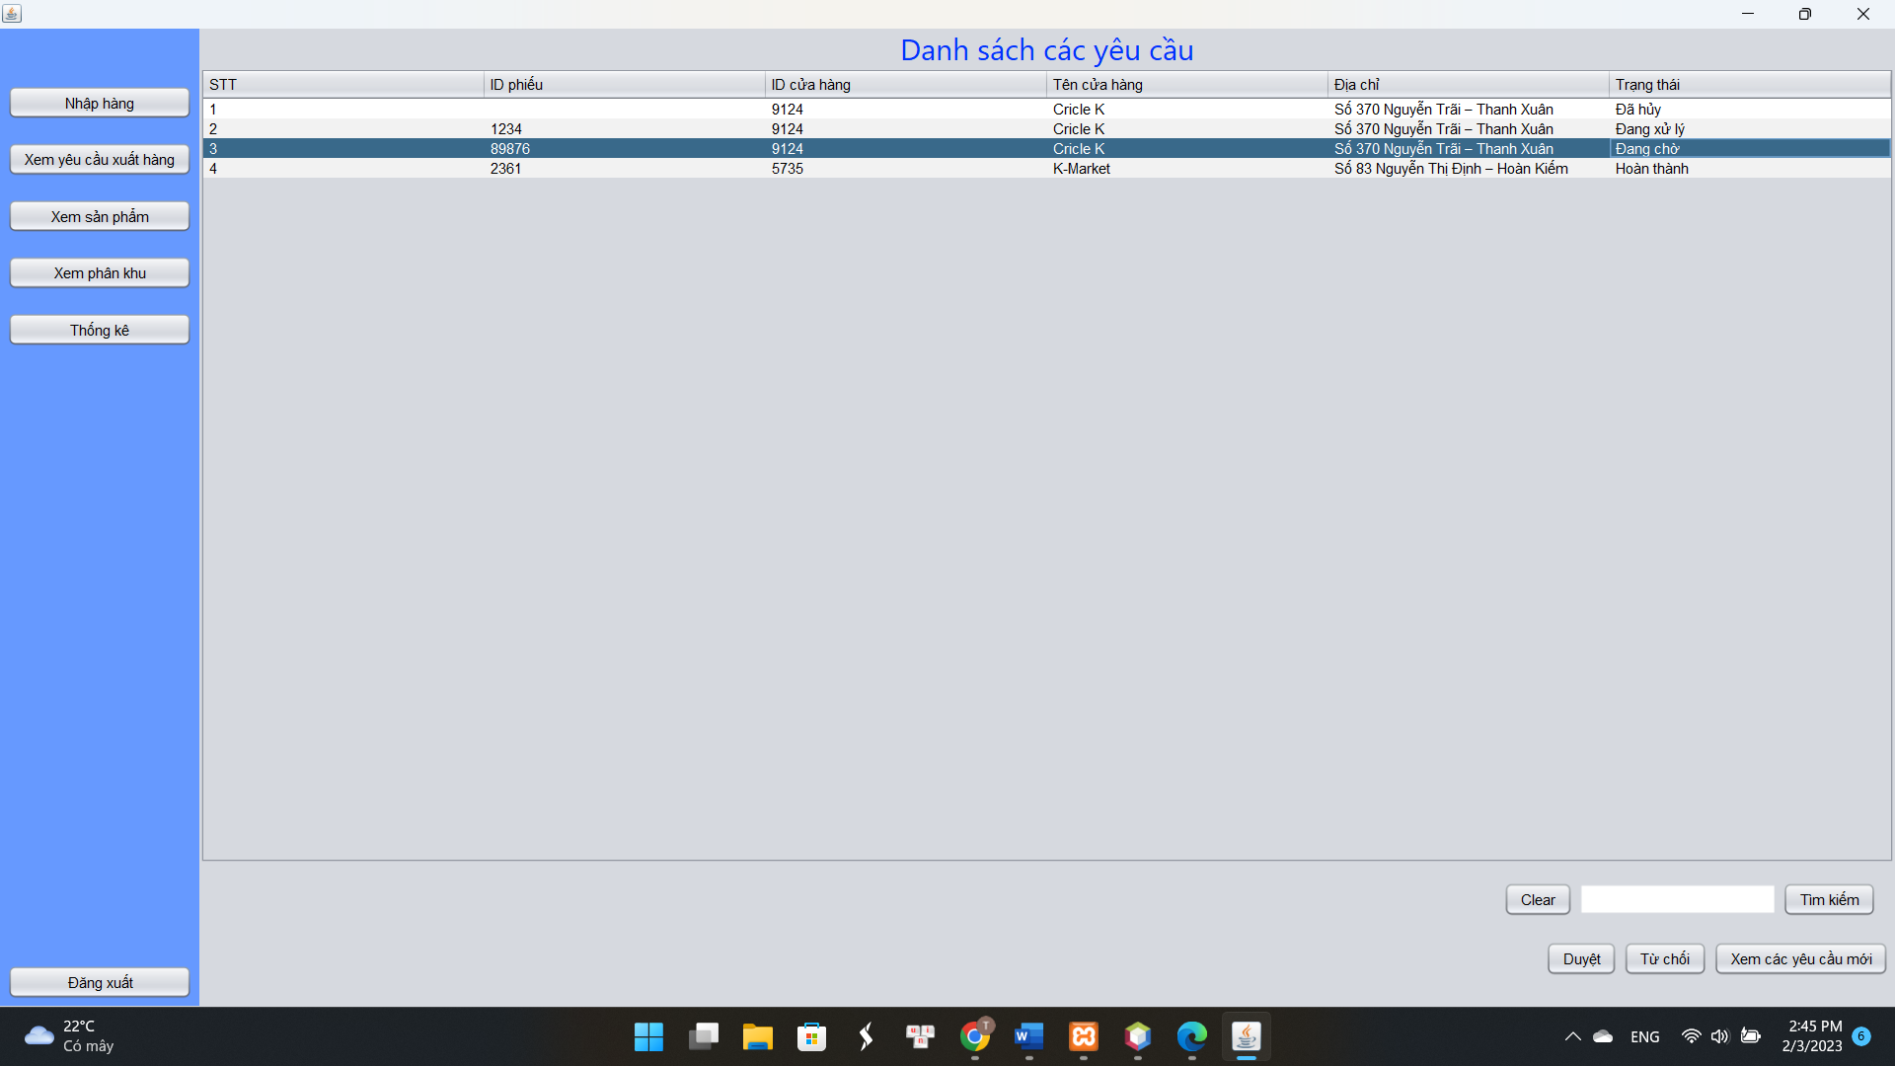

⮚ Chọn Duyệt:

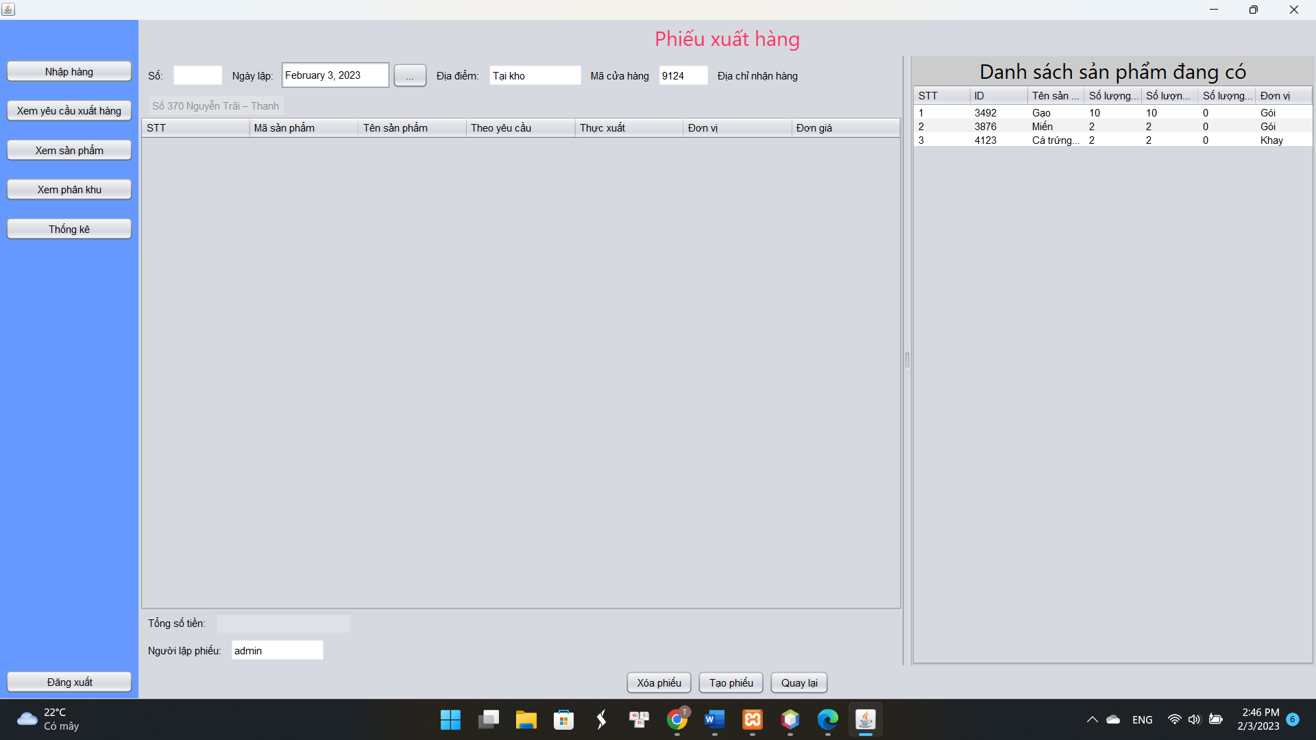

Ta thấy các mặt hang của đơn 89876 vừa Duyệt đã được hiện lên bảng phía bên phải ( Các sản phẩm được yêu cầu ).

⮚ Lần lượt double click vào các mặt hang sẽ được xuất vào đợt đó và nhập số lượng xuất.

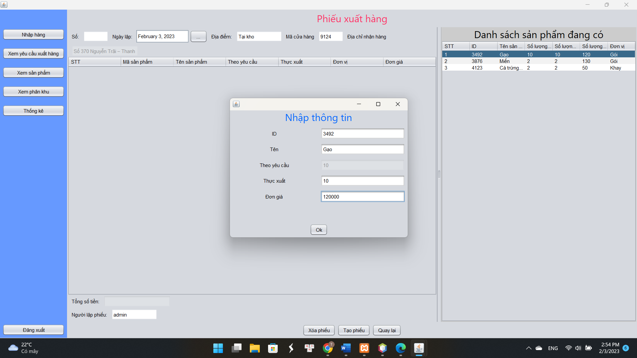

Sau khi nhập các mặt hàng xong:

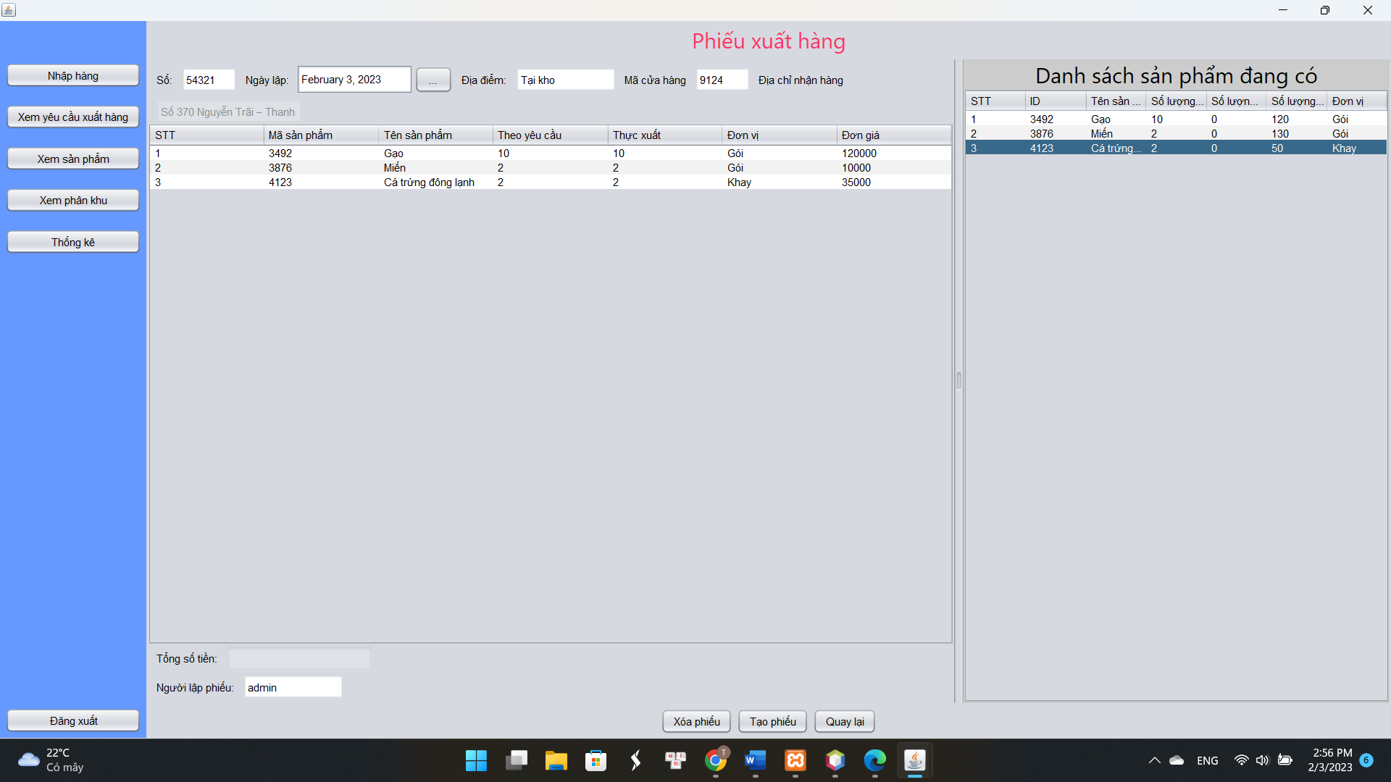

⮚ Nhấn nút tạo phiếu với mã phiếu là 54321:

Thông báo hoàn thành:

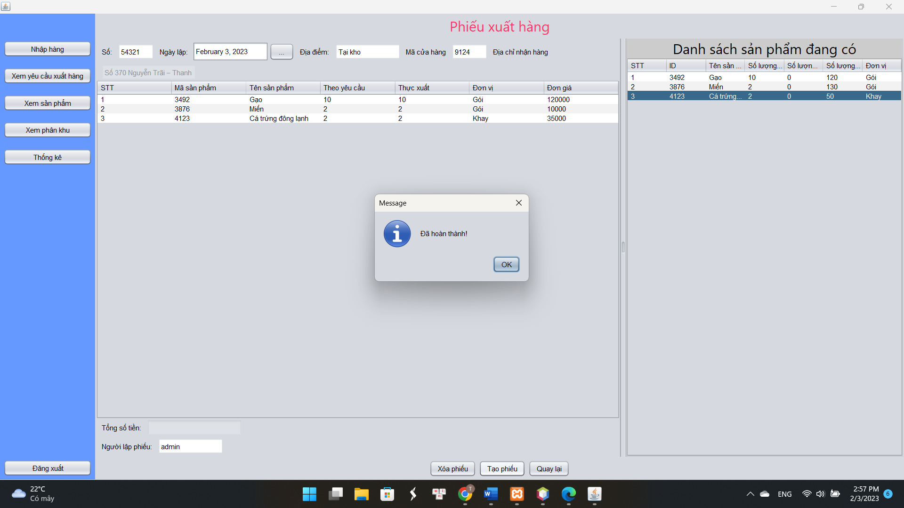

Đơn xuất đã hoàn thành. Trạng thái chuyển sang Hoàn Thành.

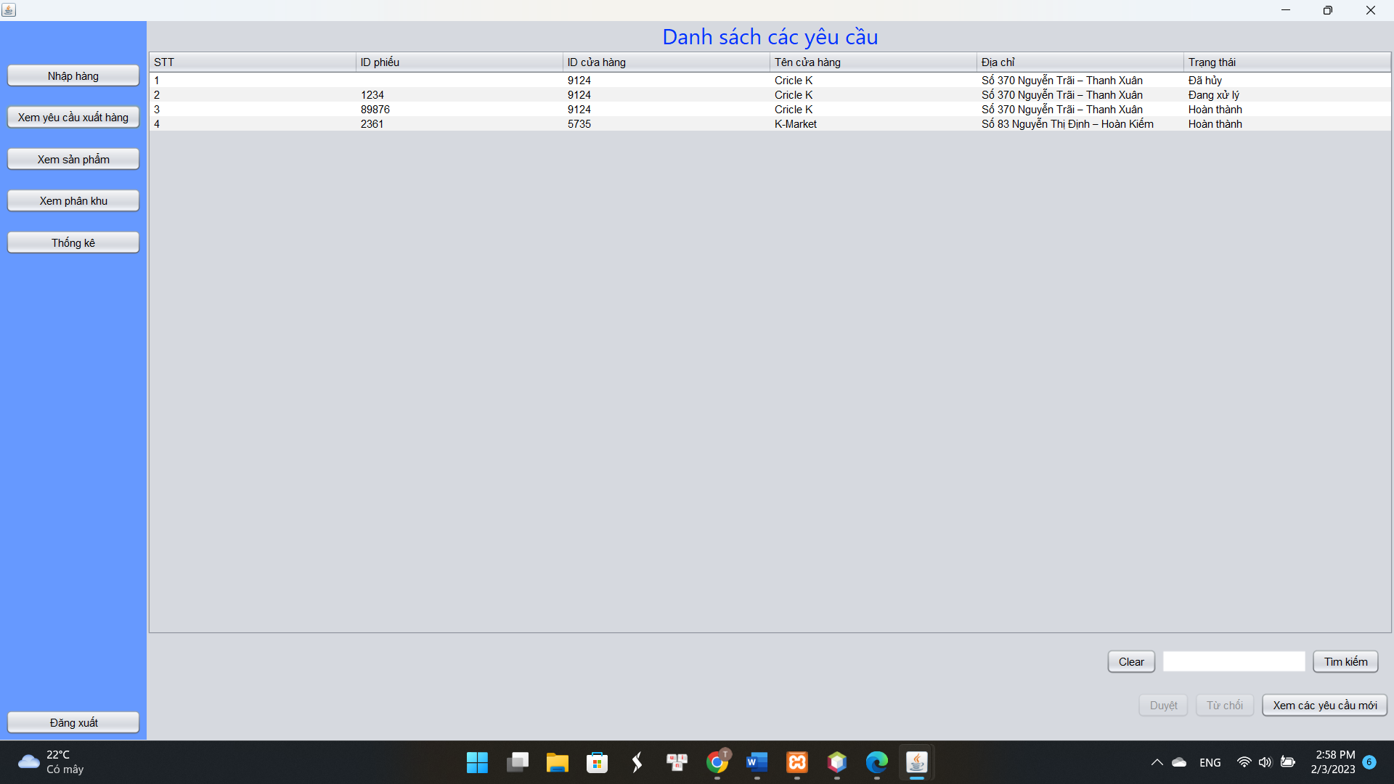

## 4, Chức năng xem sản phẩm

* Trong giao diện admin, chọn Xem sản phẩm

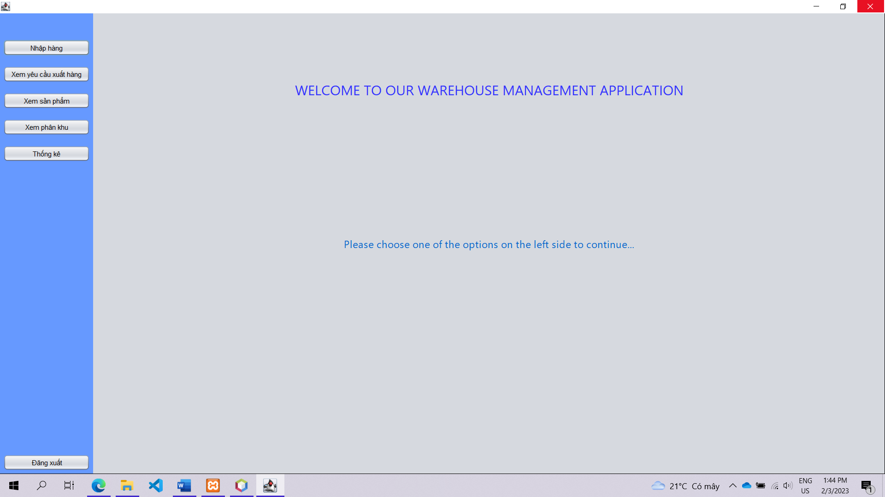

* Danh sách các sản phẩm sẽ hiện ra:

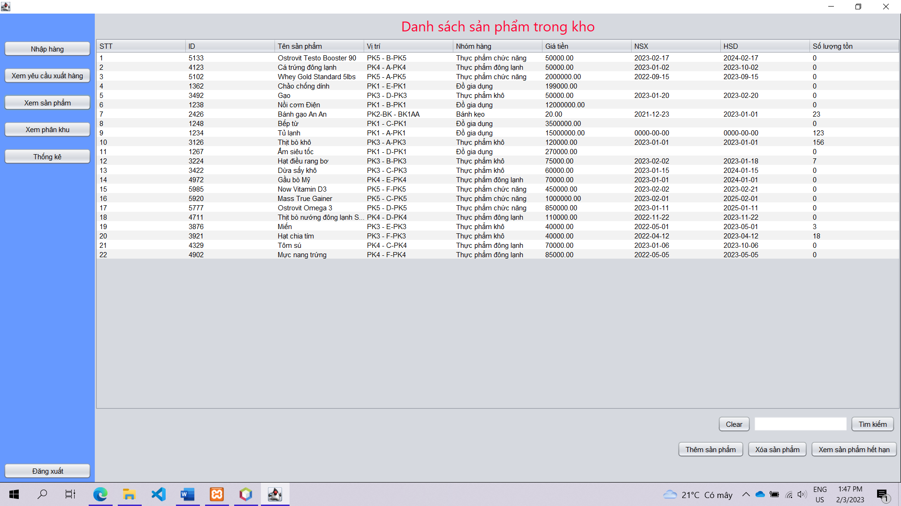

* Ta có thể tìm kiếm sản phẩm theo tên, ID.

Để tìm kiếm thì nhập từ khóa cần tìm kiếm vào. Ví dụ muốn tìm các loại thịt có trong kho thì nhập “Thịt” vào trong ô tìm kiếm:

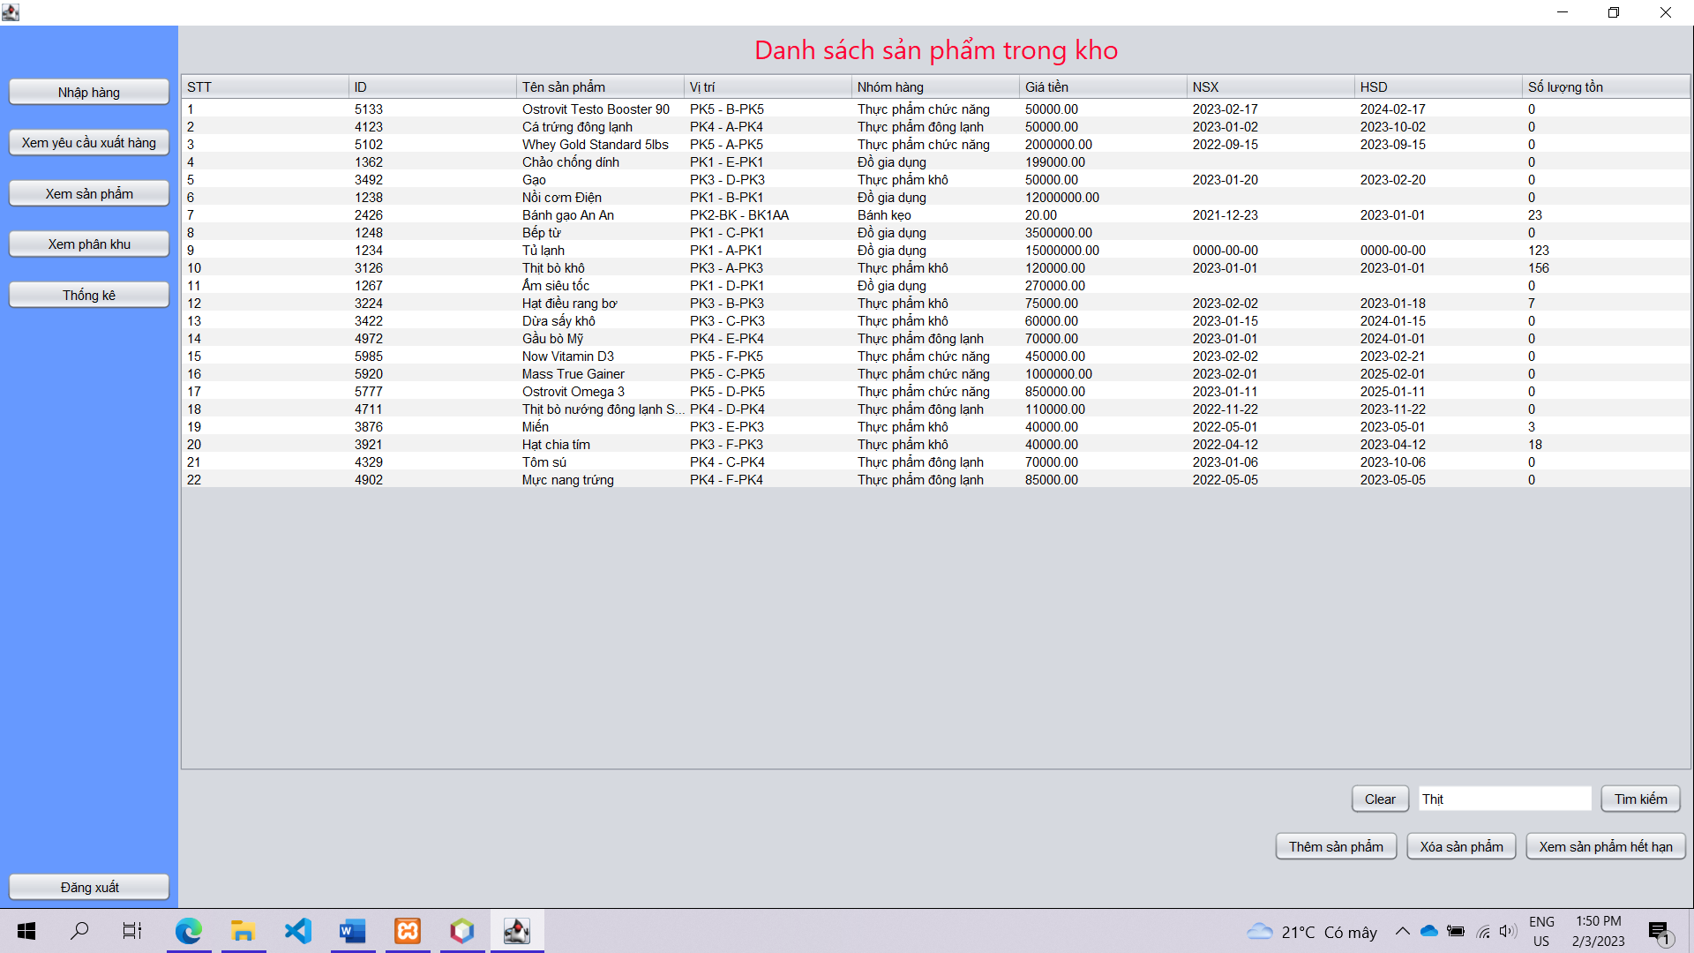

* Nhấn tìm kiếm:

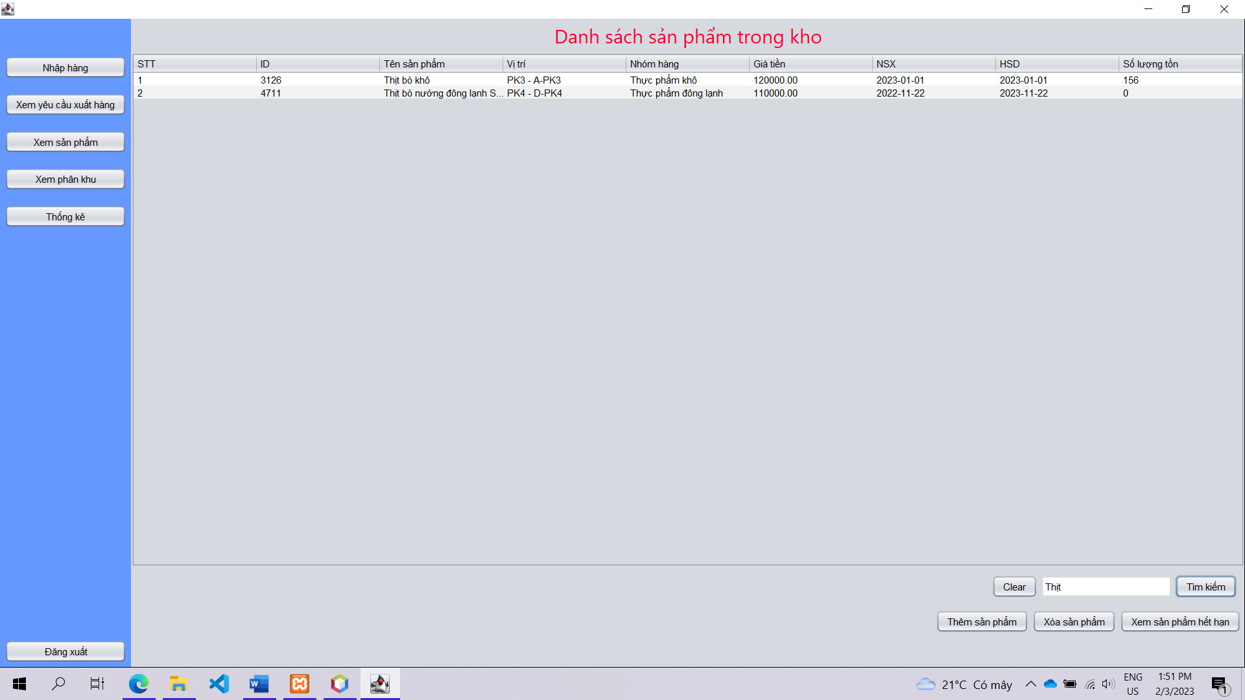

Danh sách mặt hàng thịt đã được hiện ra.

* Để quay trở về trạng thái ban đầu, chọn Clear.
* Để thêm một sản phẩm mới, chọn Thêm sản phẩm.

Giao diện thêm sản phẩm.

Nhập thông tin của sản phẩm cần thêm, và nhấn Thêm sản phẩm để tiến hành thêm vào trong kho.

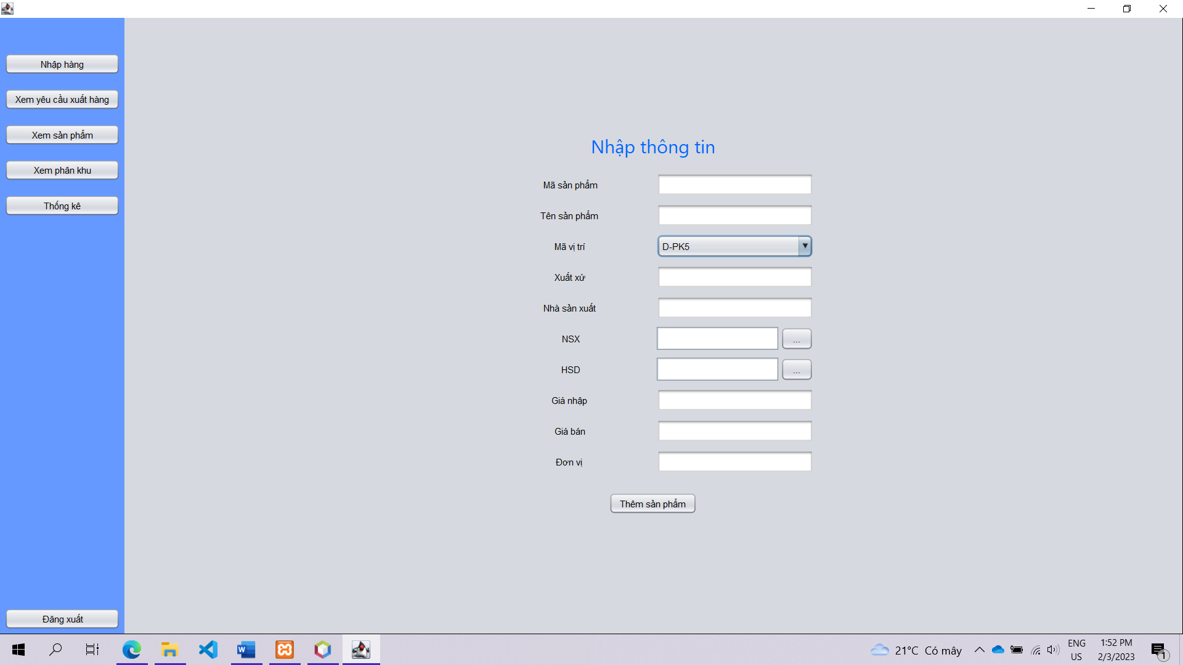

* Để xóa sản phẩm, hãy chọn vào một sản phẩm trong kho và nhấn nút Xóa sản phẩm.

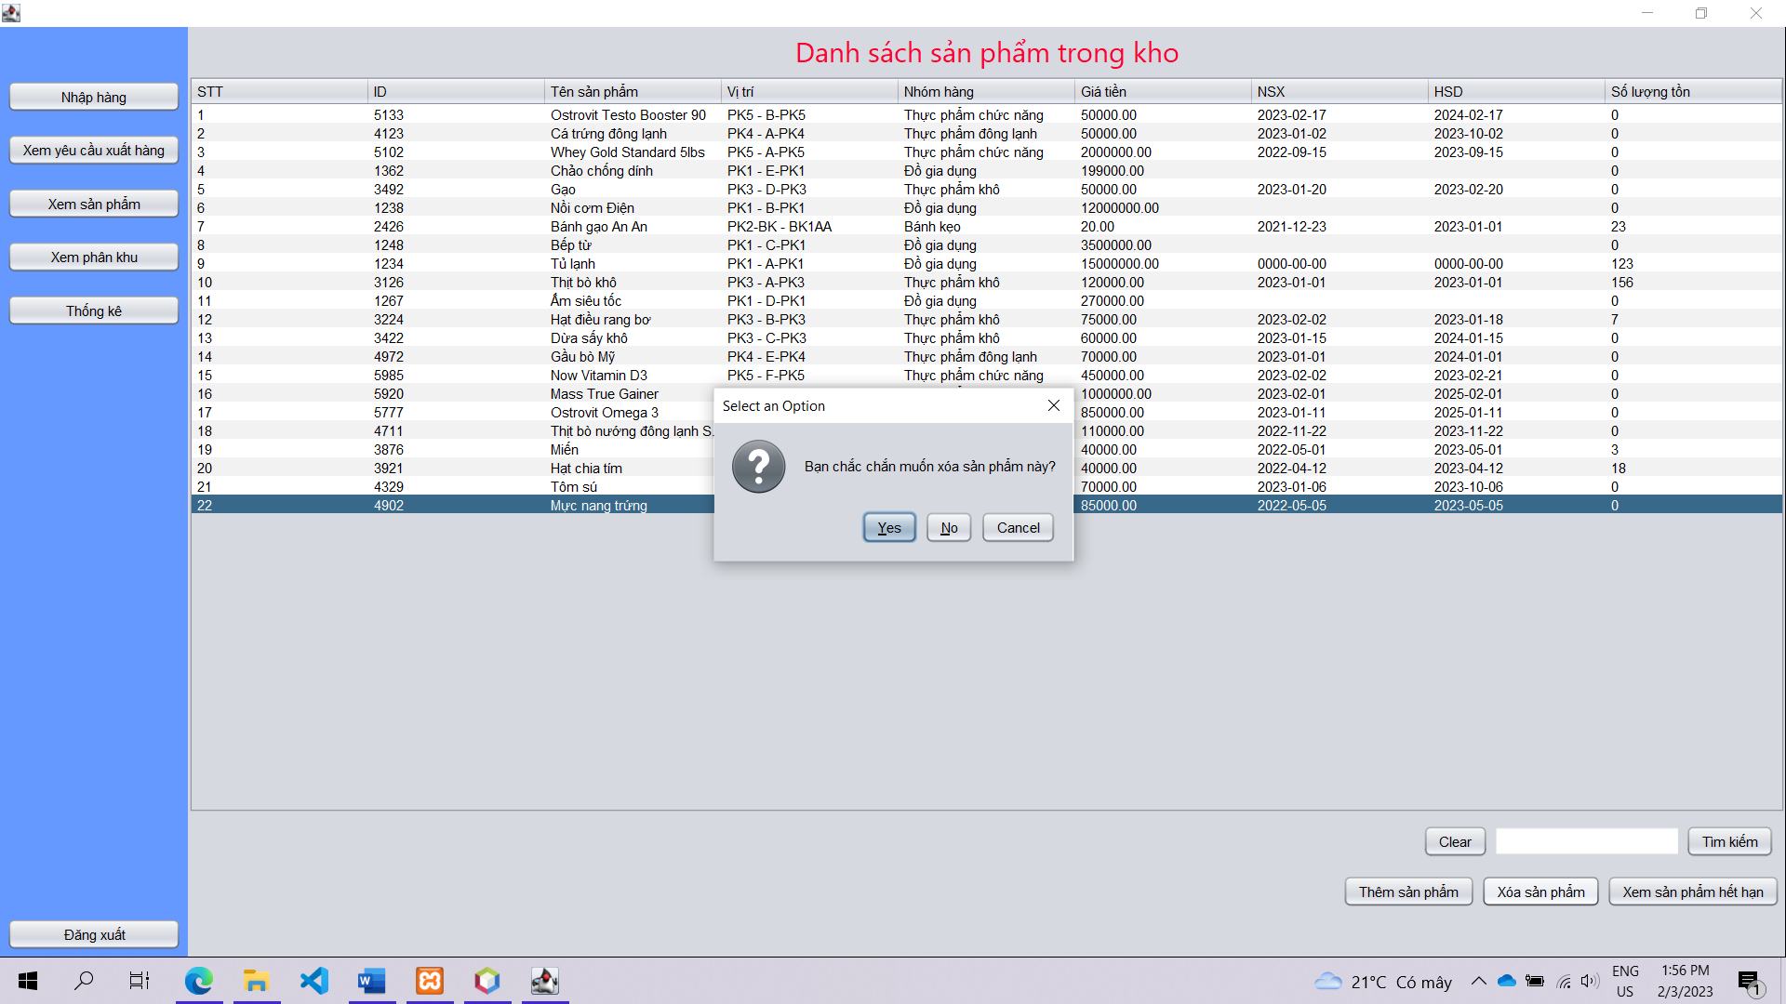

Nhấn Yes để xóa, No hoặc Cancel để hủy thao tác.

* Để xem sản phẩm hết hạn, nhấn chọn nút Xem sản phẩm hết hạn.

Các sản phẩm hết hạn sẽ được hiện ra.

Để xuất khỏi kho các sản phẩm đã hết hạn, nhấn chọn Xuất ra khỏi kho.

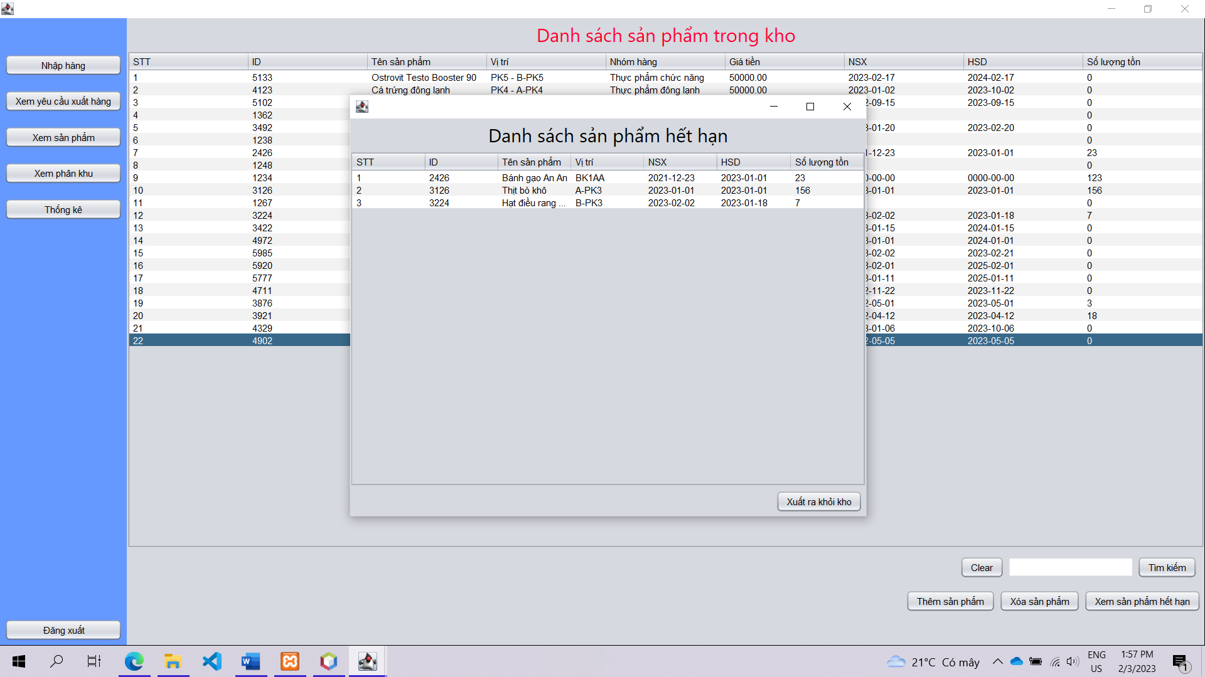

## 5, Chức năng xem phân khu.

* Chọn chức năng Xem phân khu trên thanh panel bên trái.

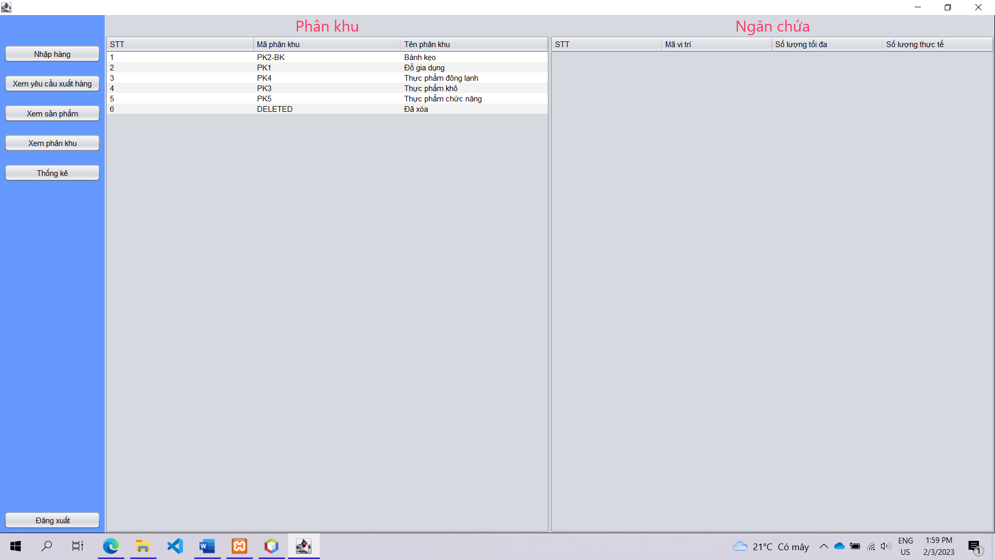

* Ở bảng Phân khu, chọn một phân khu bất kì sẽ hiện ra vị trí các slot ở bảng Ngăn chứa.

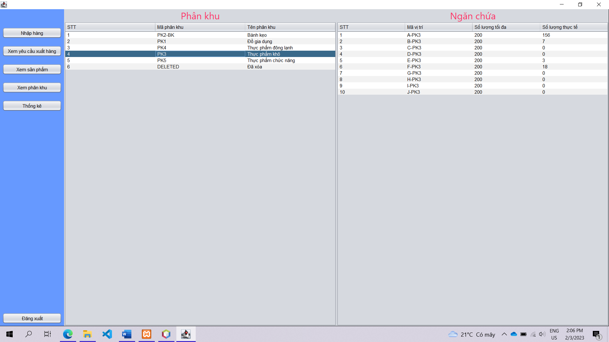

## 6, Chức năng thống kê.

* Chọn nút Thống kê bên phía panel bên trái.

Giao diện thống kê sẽ hiện ra, bạn chọn ngày tháng bắt đầu thống kê

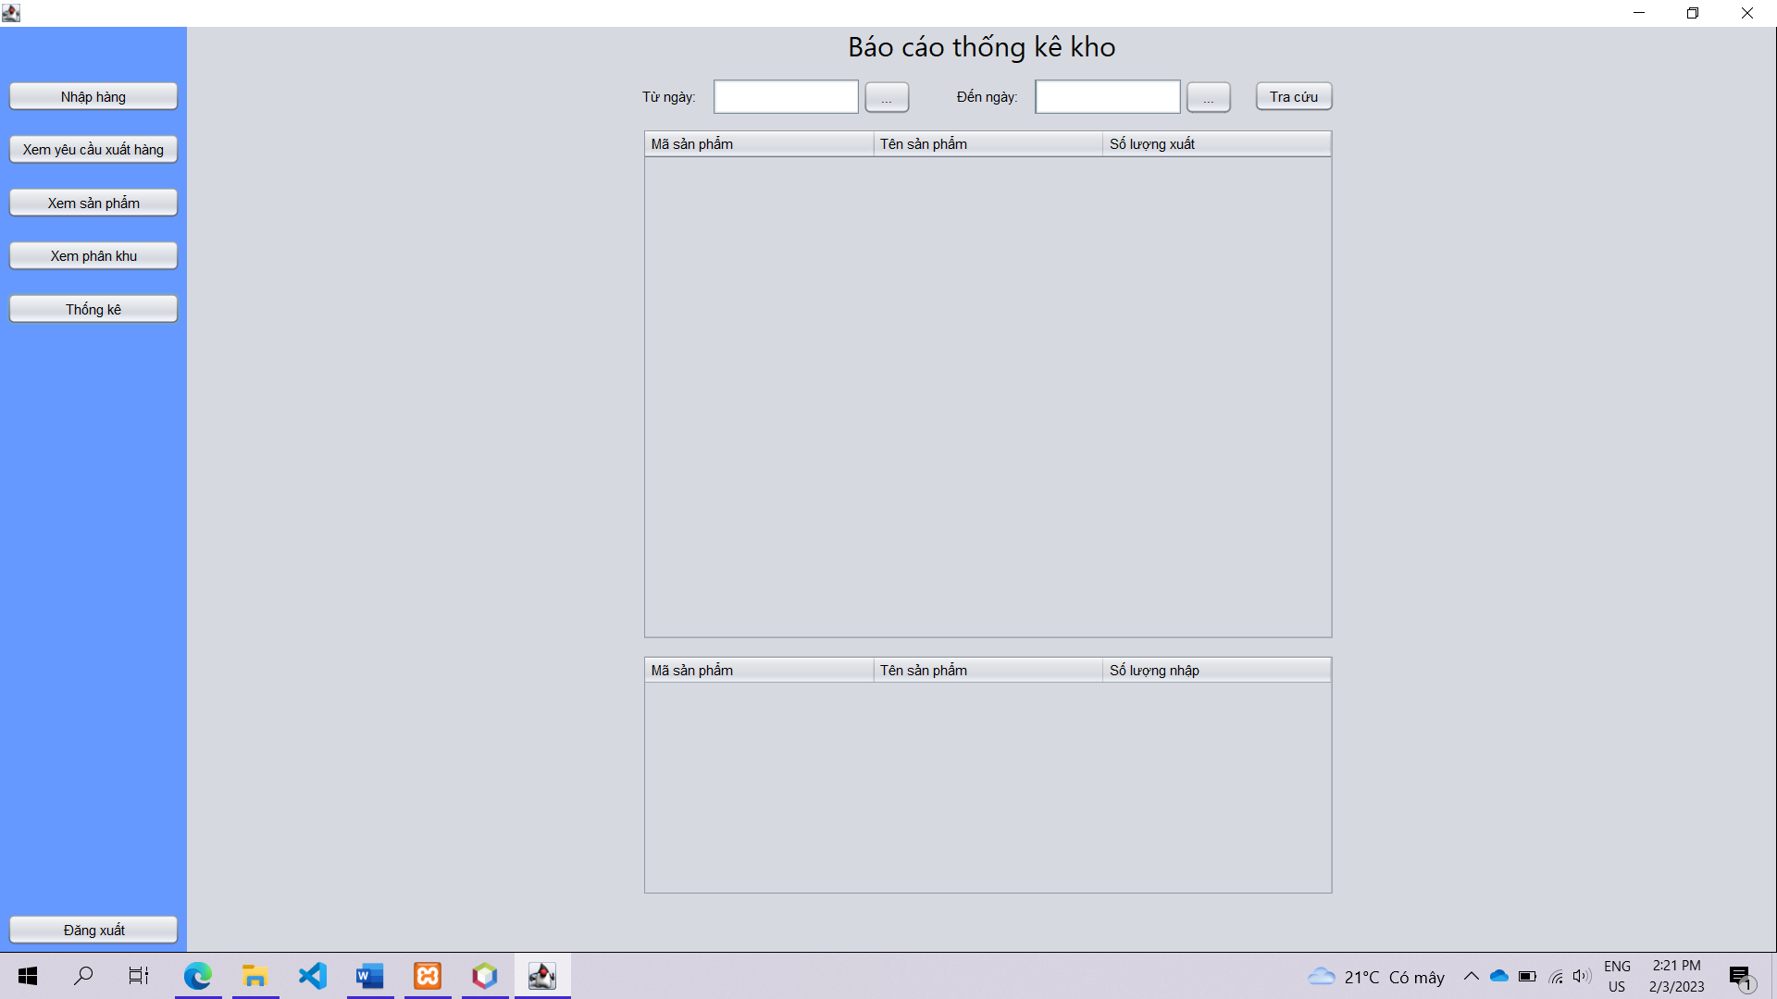

* Nhấn tra cứu để xem

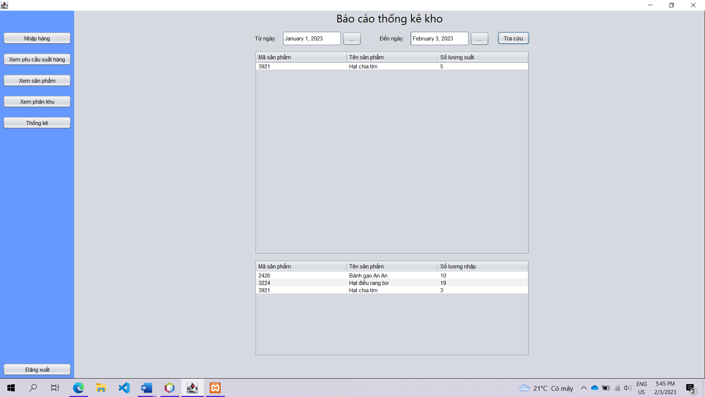

Ta thấy bảng kết quả các sản phẩm đã xuất, đã nhập trong khoảng thời gian đã chọn.

Như vậy, nhóm 04 chúng em đã trình bày xong các chức năng cơ bản của hệ thống quản lý kho hàng của nhóm.